GAZİANTEP ÜNİVERSİTESİ

SAĞLIK KÜLTÜR ve SPOR DAİRE BAŞKANLIĞI
2017 YILI
BİRİM FAALİYET RAPORU

Gaziantep 2018

İÇİNDEKİLER
I- GENEL BİLGİLER 5
A. Misyon ve Vizyon 5
B. Yetki, Görev ve Sorumluluklar 5
C. İdareye İlişkin Bilgiler 6
1- Fiziksel Yapı 6
1.4- Eğitim Alanları, Derslikler ve Ofisler 6
1.5 Sosyal Alanlar 7
2- Örgüt Yapısı 9
3- Bilgi ve Teknolojik Kaynaklar 11
3.1- Yazılım ve Bilgisayarlar 11
3.3- Diğer Bilgi ve Teknolojik Kaynaklar 11
3.4- Tesis, Makine ve Cihazlar Listesi 12
4- İnsan Kaynakları 22
4.8- İdari Personel 22
4.9- İdari Personelin Eğitim Durumu 23
4.10- İdari Personelin Hizmet Süreleri 23
4.11 - İdari Personelin Yaş İtibariyle Dağılımı 23
5- Sunulan Hizmetler 24
5.2 Sağlık Hizmetleri 24
5.3. İdari Hizmetler 24
5.4 Diğer Hizmetler 25
6- Yönetim ve İç Kontrol Sistemi 31
II- AMAÇ ve HEDEFLER 31
A. Birim Amaç ve Hedefleri 31
B. Temel Politikalar ve Öncelikler 32
III- FAALİYETLERE İLİŞKİN BİLGİ VE DEĞERLENDİRMELER 33
A- Mali Bilgiler 33
1- Bütçe Uygulama Sonuçları 33
2- Temel Mali Tablolara İlişkin Açıklamalar 34
3- Mali Denetim Sonuçları 36
B- Performans Bilgileri 36
1- Faaliyet ve Proje Bilgileri 36
1.1.Faaliyet Bilgileri 36
IV- KURUMSAL KABİLİYET ve KAPASİTENİN DEĞERLENDİRİLMESİ 60
A- Üstünlükler 60
B- Zayıflıklar 60

SUNUŞ

43 yıllık parlak bir geçmişi olan Gaziantep Üniversitesi dün olduğu gibi bugünden yarınlara umut ve çevresine ışık saçan bu bilim yuvasında mezunları ve mensupları, yalnızca ülkemizde değil Avrupa, Amerika hatta bütün dünya ülkelerinde kıtalar arası köprü kurmuş, sanayide, teknolojide değişen ve yenilenen her projede isimlerini altın harflerle yazdırmışlar ve yazdırmaya devam edecektir.
Daire Başkanlığımız 5018 sayılı Kamu Mali Yönetimi ve Kontrol Kanunu gereğince planlı hizmet sunumu, politika geliştirme, belirlenen politikaları somut iş programlarına ve bütçelere dayandırma ile uygulamayı etkili bir şekilde izleme ve değerlendirip, sonuçlandırmayı ilke edinmiştir. Kamu kesiminin mali ve idari sorunları dikkate alındığında kamu idarelerinin faaliyetlerini planlı bir şekilde yerine getirmeleri giderek önem kazanmaktadır.
Kamu yönetimi ve kamu mali yönetimi uygulama sürecinde mali disiplini sağlamak, kaynakları stratejik önceliklere göre dağıtmak, bu kaynakların etkili kullanılıp kullanılmadığını izlemek ve bunun üzerine kurulu bir hesap verme sorumluluğu geliştirmek en temel ilke olarak ortaya çıkmıştır.
Üniversitemiz Sağlık, Kültür ve Spor Daire Başkanlığı yürütmüş olduğu faaliyetlerden ve 2547 sayılı kanunun ilgili maddeleri gereği elde ettiği gelirlerini tabi olduğu kanunlar, mevzuatlar ve yönetmelik kapsamında iyi bir performans gösterme gayretinden hareketle faaliyetinde (sorumlu olduğu alanda), mali saydamlık ve hesap verme sorumluluğu gözetilerek doğru, güvenilir, önyargısız, ilkeli, tarafsız açık ve anlaşılır olmayı üst kuruluşlara sunduğu her yazıda, belgede, raporda, güvence olarak belirlemiştir.
Daire Başkanlığımız 2547 sayılı Yükseköğretim Kanunu ile kendisine verilen yetki ve sorumluluk çerçevesinde Üniversitemiz mensuplarına en iyi şekilde hizmet sunabilmek için çalışmalarında üstün gayret göstermektedir.
Saygılarımla,
Mehmet İŞBİLİR
Daire Başkanı

I- GENEL BİLGİLER

A. Misyon ve Vizyon
Misyon
Gaziantep Üniversitesi öğrencisi ve çalışanının beden ve ruh sağlıklarını korumak, topluma yararlı bireyler haline getirmek amacıyla; çağdaş yöntemlerle yeterli ve kaliteli düzeyde sağlık, kültür, spor, beslenme ile psikolojik danışma ve rehberlik hizmeti sunmak, sosyal ihtiyaçlarını karşılamaktır.

Vizyon

Çağdaş bir Türkiye için yarınları yaratacak olan öğrencilerimizin sosyal ve kültürel gelişimlerini sağlayacak, verilen tüm hizmet alanlarında; öğrenci ve çalışana yönelik şimdiki ve gelecekteki memnuniyetini ve gereksinimini temel alarak sürekli gelişmenin esas alındığı etkin ve gelişmiş insan kaynağı ile bilgi ve teknolojinin kullanıldığı kaliteli hizmeti sunan öncü bir başkanlık olarak sağlıklı bir nesil gelişimine katkıda bulunmak.

B. Yetki, Görev ve Sorumluluklar

Daire Başkanı-Harcama Yetkilisi; Bütçede öngörülen ödenekleri, Bütçe ilke ve esaslarına, kanun, tüzük ve yönetmelikler ile diğer mevzuatlara uygun olması, ödeneklerin hizmet gerekçesine göre etkili, ekonomik ve verimli kullanılmasından, idari işlerin rasyonel bir şekilde koordineli olarak yürütülmesinden sorumludur.
Başkanlığa bağlı birimlerin görev ve sorumlulukları;
Psikolojik Danışma ve Rehberlik Merkezi; Üniversitenin bütün öğrencileri ile çalışanları, emeklileri ve çalışanların bakmakla yükümlü olduğu aile bireylerinin bütünü için, danışma ve rehberlik merkezidir. Öğrencilerin beden ve ruh sağlığını korumak, ruhsal ve bedensel sağlıklarına özen gösteren bireyler olarak yetiştirmektir.
Kültür-Spor Müdürlüklerinin görev ve sorumlulukları; Öğrencilerin sosyal, kültürel ve spor ihtiyaçlarını karşılayan hizmet birimi olarak ilgi alanlarına göre boş zamanlarını değerlendirmek, yeni ilgi alanları kazanmalarına imkân sağlayarak, yeteneklerinin ve kişiliklerinin sağlıklı bir şekilde gelişmesine imkân verecek hizmetler sunmak birlikte düzenli ve disiplinli çalışma, dinlenme ve eğlenme alışkanlıkları kazandırmaktır. Aynı zamanda eğitim-öğretimin desteklenmesi amacıyla bu alanda uygulama ve araştırmaların yapıldığı bir uygulama dairesidir.

C. İdareye İlişkin Bilgiler

1- Fiziksel Yapı

Birimin kullanımında olan hizmet binaları metrekare alanları;
Başkanlık Binası | 2.100 m²
Öğrenci Kültür Merkezi | 2.800 m²
Merkezi Kafeterya | 7.230 m²
Personel Yemekhanesi | 4.450 m²
Kreş ve Anaokulu | 1.150 m²
Seyirtepe | 1.250 m²
Çamlıtepe (Hizmet verilmemektedir) | 560 m²
Kapalı Spor Salonu | 1.375 m²

1.4- Eğitim Alanları, Derslikler ve Ofisler
Kültür Müdürlüğümüze bağlı sınıf ve diğer laboratuvarlarda öğrenci topluluklarımıza bağlı öğrencilerimiz eğitim almaktadırlar.
Tablo 6 . Eğitim Alanları Derslikler
Eğitim Alanı | Amfi (Adet) | Sınıf(Adet) | Bilgisayar Lab(Adet) | Diğer Lab (Adet) | Toplam (Adet)
0–50 Kişilik | - | 8 | - | 4 | 12
51–75 Kişilik | - |  | - | - | -
76–100 Kişilik | - | - | - | - | -
101–150 Kişilik | - | - | - | - | -
151–250 Kişilik | - | - | - | - | -
251–Üzeri Kişilik | - | - | - | - | -
Toplam | - | 8 | - | 4 | 12

Tablo 7. Ofis Alanları
Alt Birim | Ofis Sayısı | m² | Açıklamalar
Yönetim Ofisleri | 5 | 120 | -
Akademik Personel Ofisleri | - | - | -
İdari Personel Ofisleri | 21 | 420 | -
Diğer | 12 | 300 | -
Toplam | 38 | 840 | -

1.5 Sosyal Alanlar

Tablo 8. Yemekhaneler, Kantinler ve Kafeteryalar
Bölümler | Sayısı (Adet) | Kapalı Alanı (m²) | Kapasitesi (Kişi)
Öğrenci Yemekhanesi | 1 | 7.230 m² | 5.000
15 Temmuz Yerleşkesi Öğrenci ve Personel Yemekhanesi | 1 | 1.500 m² | 1.000
Personel Yemekhanesi | 1 | 4.450 m² | 560
Kantin | 3 | 50 m² | 6
Kafeterya | 10 | 2.435 m² | 3.000
15 Temmuz Yerleşkesi Kafeterya | 3 | 1.202 m² | 600
Taşradaki Kafeteryalar | 4 | 2.000 m² | 1.600
Toplam | 23 | 18.867 | 11.766

Tablo 9. Misafirhaneler
Bölümler | Sayısı (Adet) | Kapalı Alan (m²) | Kapasitesi (Kişi)
 |  |  | Kız | Erkek | Toplam
Misafirhaneler | 1 | - | 15 | 15 | 30 kişi
Toplam | 1 | - | 15 | 15 | 30 kişi
Çamlıtepe Sosyal Tesisi (Misafirhane) 2017 yılında kullanıma kapatılmıştır.
Tablo 10. Spor Tesisleri
Bölümler | Sayısı (Adet) | Alanı (m²) | Açıklamalar
Kapalı Spor Tesisleri | 1 | 1.375 m² | Spor Salonu
15 Temmuz Yerleşkesi Kapalı Spor Tesisleri | 1 | 3.886 m² | Spor Salonu
Açık Spor Tesisleri | 11 | 26.784 m² | -
15 Temmuz Yerleşkesi Açık Spor Tesisleri | 7 | 15.718 m² | Futbol, basketbol, voleybol, tenis kortu
Toplam | 20 | 43.877 m²

Yüzme Havuzu
Yarı olimpik olan Yüzme Havuzumuz her yıl 01 Haziran ile 30 Eylül tarihleri arasında açık olmaktadır. Havuzdan öğrencilerimiz, personellerimiz ile personel yakınları aşağıda gösterilen tablodaki ücret tarifesine göre faydalanmaktadır. Yüzme havuzu ücret tarifesi Başkanlığımızın teklifi ve Üniversitemiz Yönetim Kurulu Kararına istinaden ücretlendirilmektedir.
Tenis Kortu
Üstü açık olan 3 adet tenis kortumuz her yıl 01 Haziran ile 30 Ekim tarihleri arasında saat 08.00-23.00 arası açık olmaktadır. Tenis kortumuzdan öğrencilerimiz, personellerimiz ile personel yakınları aşağıda gösterilen tabloda belirtilen saat ve ücrete göre faydalanmaktadır.
Suni Çim Saha
Suni çim sahamız öğrencilerimizin ders, antrenman ve serbest zamanlarında kullanılmakta olup, diğer zamanlarda ücretli olarak hizmet vermektedir.

Tablo 11. Toplantı-Konferans Salonları
Kapasitesi | Toplantı Salonu | Konferans Salonu | Toplam
0–50 Kişilik | 1 | - | 17 kişilik
51–75 Kişilik | - | - | -
76–100 Kişilik | - | - | -
101–150 Kişilik | - | 1 | 130 kişilik
151–250 Kişilik | - | - | -
251–Üzeri Kişilik | - | - | -
Toplam | 1 | 1 | 2

Başkanlık binasında 1 toplantı salonu, Kreş Müdürlüğü binamızda 1 konferans salonu mevcuttur.

2- Örgüt Yapısı
Başkanlığımız; Bütçe Giderleri ve İşlemleri, Psikolojik Danışma ve Rehberlik Merkezi, Kantin Kafeterya Şube Müdürlüğü, Kültür Müdürlüğü, Spor Müdürlüğü, Kreş Müdürlüğü, Satın Alma Müdürlüğü, Seyirtepe Eğitim Uygulama Tesisi, Engelli Öğrenci Birimi, Çamlıtepe Tesisi, 15 Temmuz Yerleşkesi Kapalı Spor Salonu, 15 Temmuz Yerleşkesi Erkek Öğrenci Yurdu, 15 Temmuz Yerleşkesi Yemekhanesinden oluşmaktadır.
Daire Başkanlığı: 1 Başkan, 1 Sekreter
Bütçe Giderleri ve İşlemleri Müdürlüğü: 1 Müdür, 1 Bilgisayar İşletmeni, 2 Büro Personeli,
Satın Alma Birimi: 1 Bilgisayar İşletmeni, 1 Satın Alma Memuru,
Psikolojik Danışma ve Rehberlik Merkezi: 1 Psikolog,
Kantin Kafeterya Müdürlüğü: 1 Şef, 3 Bilgisayar İşletmeni, 1 Sağlık Memuru, 2 Aşçı, 2 Hizmetli, 1 Gıda Teknikeri, 1 Tekniker,
80. Yıl Kültür Merkezi: 1 Koordinatör, 1 Koordinatör Yardımcısı, 1 Memur, 1 Büro Elemanı, 1 Temizlik Elemanı,
Spor Birimi: 1 Memur, 1 Teknisyen, 1 Hizmetli, 4 Teknik Eleman,
Kreş Müdürlüğü: 1 Şube Müdürü, 1 Psikolog, 1 Büro Elemanı, 13 Öğretmen, 11 Yardımcı Öğretmen, 4 Aşçı, 1 Yardımcı Personel, 2 Hizmetli,
Seyirtepe Eğitim Uygulama Tesisi: 1 Şef Vekili, 1 Hizmetli, 12 Teknik Personel,
Engelli Öğrenci Birimi: 1 Bilgisayar İşletmeni
Çamlıtepe Misafirhanesi: Kapalı olduğu için görevli personeli yoktur.
15 Temmuz Yerleşkesi Kapalı Spor Salonu: 1 Teknik Eleman,
15 Temmuz Yerleşkesi Erkek Öğrenci Yurdu: 1 Yurt Müdürü (Tedviren), 1 Bilgisayar İşletmeni, 1 Büro Personeli, 1 Hastabakıcı, 2 Hizmetli, 6 Kat Görevlisi,

15 Temmuz Yerleşkesi Yemekhanesi: 1 Şef, 1 Memur, 1 Hizmetli.

3- Bilgi ve Teknolojik Kaynaklar
Sağlık, Kültür ve Spor Dairesi Başkanlığı bünyesinde faaliyet gösteren tüm birimlerde bilgisayarlar, yazıcılar ve fotokopi makineleri mevcuttur. Başkanlık bünyesinde faaliyet gösteren Öğrenci Sosyal Hizmetler Birimi, kısmi zamanlı öğrencilerin sigorta giriş ve tahakkuk işlemlerini yürüten bir birim olduğu için internet üzerinden e-bildirge vermektedir. Ayrıca tüm birimler e-bütçe uygulamalarını yapmaktadırlar.

3.1- Yazılım ve Bilgisayarlar
Birimin ihtiyaçlarında kullanılan bilgisayarlar idari amaçlı kullanılmaktadır.

 | Tablo13. Yazılım ve Bilgisayarlar
Cinsi |  | İdari Amaçlı (Adet) | Eğitim Amaçlı (Öğrencilerin Kullanımına açık bilgisayar sayısı) (Adet) | Araştırma Amaçlı (Adet) | Sağlık amaçlı | Toplam
Yazılım |  | - | - | - | - | -
Masa Üstü Bilgisayar |  | 66 | - | - | - | 66
Taşınabilir Bilgisayar |  | 6 | - | - | - | 6

3.3- Diğer Bilgi ve Teknolojik Kaynaklar

 | Tablo 19. Diğer Bilgi ve Teknolojik Kaynaklar
Cinsi |  | İdari Amaçlı (Adet) | Eğitim Amaçlı (Adet) | Araştırma Amaçlı (Adet) | Sağlık Amaçlı (Adet) | Toplam
Projeksiyon |  | - | 20 | - | - | 20
Slâyt Makinesi |  | - | - | - | - | -
Tepegöz |  | - | - | - | - | -
Episkop |  | - | - | - | - | -
Barkot Okuyucu |  | - | - | - | - | -
Baskı Makinesi |  | - | - | - | - | -
Yazıcı |  | 10 | - | - | - | 10
Fotokopi Makinesi |  | 5 | - | - | - | 5
Faks |  | 1 | - | - | - | 1
Fotoğraf Makinesi |  | - | 7 | - | - | 7
Kameralar |  | 66 | - | - | - | 66
Televizyonlar |  | 59 | - | - | - | 59
Tarayıcılar |  | 2 | - | - | - | 2
Müzik Setleri |  | - | - | - | - | -
Mikroskoplar |  | - | - | - | - | -
DVD ler |  | - | - | - | - | -
Diğer |  | 2 | - | - | - | 2

3.4- Tesis, Makine ve Cihazlar Listesi

Tablo 20. Tesis, Makine ve Cihazlar Listesi
Hesap Kodu | I. Düzey Kodu | II.Düzey Kodu | DAYANIKLI TAŞINIRLAR | Ölçü  Birimi |  | 2017 ‘de alınan |  | Toplam Miktar
253 | 2 | 2 | merdivenler | adet | 1 |  | 1
253 | 2 | 3 | anahtar takımları ve takım çantaları | adet | 1 |  | 1
253 | 2 | 5 | soğutma kompresörleri | adet | - |  | 5
253 | 2 | 5 | dizel jeneratörler | adet | 2 |  | 4
253 | 2 | 5 | kesintisiz güç kaynakları | adet | 1 |  | 4
253 | 2 | 9 | para sayma makineleri | adet | 1 |  | 1
253 | 2 | 10 | çalışma tezgahları | adet | 1 |  | 27
253 | 3 | 1 | vakumlu temizleyiciler | adet | - |  | 2
253 | 3 | 1 | zemin süpür. makinaları | adet | 6 |  | 10
253 | 3 | 1 | zemin yıkama makinaları | adet | 2 |  | 5
253 | 3 | 1 | çamaşır yık. makinaları | adet | 8 |  | 31
253 | 3 | 1 | çamaşır kurutm. makinesi | adet | 4 |  | 14
253 | 3 | 1 | çamaşır arabaları | adet | - |  | 2
253 | 3 | 1 | bulaşık yıkama makinaları ve ekipmanları | adet | 9 |  | 16
253 | 3 | 1 | ütü ve pres makinaları | adet | 1 |  | 4
253 | 3 | 1 | diğer ütüleme ve katlama makinaları ve ekipmanları | adet | 3 |  | 3
253 | 3 | 2 | buzdolapları | adet | 3 |  | 36
253 | 3 | 2 | dondurucular | adet | 2 |  | 4
253 | 3 | 2 | buz makinası | adet | 1 |  | 3
253 | 3 | 2 | su sebili | adet | 8 |  | 22
253 | 3 | 2 | su arıtma cihazı | adet | 3 |  | 5
253 | 3 | 2 | diğer soğutucu ve dondurma amaçlı cihazlar | adet | - |  | 9
253 | 3 | 2 | fırınlar | adet | 6 |  | 11
253 | 3 | 2 | ocaklar | adet | 34 |  | 39
253 | 3 | 2 | yemek ısıtma makinaları | adet | - |  | 10
253 | 3 | 2 | şofbenler | adet | 3 |  | 13
253 | 3 | 2 | elektrikli su ısıtıcılar | adet | 4 |  | 10
253 | 3 | 2 | elektrikli ızgaralar | adet | 1 |  | 1
253 | 3 | 2 | elektrikli tost makinaları | adet | 3 |  | 3
253 | 3 | 2 | diğer pişirme ve ısıtma amaçlı cihazlar | adet | 3 |  | 8
253 | 3 | 2 | fritözler | adet | 4 |  | 7
253 | 3 | 2 | diğer kızartma amaçlı cihazlar | adet | 2 |  | 2
253 | 3 | 2 | mikserler | adet | 1 |  | 3
253 | 3 | 2 | diğer karıştırma sıkma ve dilimleme amaçlı cihazlar | adet | 2 |  | 3
253 | 3 | 2 | davlumbazlar | adet | 2 |  | 3
253 | 3 | 2 | biber veya tuz öğütücüsü veya değirmenleri | adet | - |  | 1
253 | 3 | 2 | diğer öğütme kıyma ve püre yapma amaçlı cihazlar | adet | - |  | 1
253 | 3 | 2 | kahve makineleri | adet | 3 |  | 3
253 | 3 | 2 | çay makinaları | adet | 9 |  | 33
253 | 3 | 2 | diğer içecek hazırlama makineleri | adet | - |  | 1
253 | 3 | 2 | hamur yoğurma makinaları | adet | 2 |  | 2
253 | 3 | 2 | elektrikli bıçaklar | adet | - |  | 1
253 | 3 | 2 | su ısıtıcıları ve soğutucuları | adet | - |  | 9
253 | 3 | 2 | yukarıdaki sınıflandırılmayan diğer cihazlar | adet | 5 |  | 77
253 | 3 | 3 | deprem ve göçükte kullanılan cihazlar | adet | 1 |  | 1
253 | 3 | 4 | terazi | adet | 1 |  | 2
253 | 3 | 4 | çoklayıcılar mültipleksler | adet | 2 |  | 2
253 | 3 | 5 | galoş giyme aparatı | adet | 1 |  | 1
253 | 3 | 5 | koku giderici cihazı | adet | - |  | 2
253 | 3 | 6 | yıkama ve ovalama cihazı | adet | - |  | 4
253 | 3 | 6 | otoklavlar sterilizatörler | adet | - |  | 1
253 | 3 | 6 | ses seviye ölçerler | adet | 1 |  | 1
253 | 3 | 7 | piyanolar | adet | 1 |  | 1
253 | 3 | 7 | gitarlar | adet | - |  | 2
253 | 3 | 7 | sazlar | adet | 10 |  | 10
253 | 3 | 7 | udlar | adet | 1 |  | 1
253 | 3 | 7 | davullar ve trampetler | adet | 1 |  | 1
253 | 3 | 7 | müzik aleti sehpaları veya nota sehpaları | adet | 2 |  | 1
253 | 3 | 7 | diğer müzik aletleri ve aksesuarları | adet | 6 |  | 3
253 | 3 | 8 | elektronik koşu ve yürüme bantları | adet | 1 |  | 3
253 | 3 | 8 | diğer spor amaçlı kullanılan aletler | adet | - |  | 16
254 | 1 | 7 | bisikletler | adet | - |  | 370
254 | 3 | 2 | planörler | adet | 1 |  | 1
255 | 1 | 1 | diğer halılar ve yolluklar | adet | 18 |  | 18
255 | 1 | 1 | yataklar | adet | 2 |  | 2
255 | 1 | 1 | yorganlar | adet | - |  | 32
255 | 1 | 1 | diğer mefruşat ürünleri | adet | - |  | 4
255 | 1 | 2 | bayrak ve flamalar ile iç mekan direkleri | adet | 8 |  | 496
255 | 1 | 2 | diğer temsil ve tören demirbaşları | adet | - |  | 61
255 | 1 | 4 | dosya taşıma arabaları | adet | - |  | 40
255 | 1 | 4 | tüp un şeker taşıma arabaları | adet | 3 |  | 5
255 | 1 | 4 | diğer taşıyıcı arabalar | adet | 35 |  | 35
255 | 1 | 5 | diğer hasta muayene masaları | adet | 1 |  | 1
255 | 1 | 5 | standart sedyeler | adet | - |  | 1
255 | 1 | 5 | üçlü paravanlar | adet | - |  | 1
255 | 1 | 5 | diğer paravanlar | adet | 1 |  | 1
255 | 1 | 5 | pansuman arabası | adet | - |  | 1
255 | 1 | 5 | ilaç dolapları | adet | - |  | 2
255 | 2 | 1 | bilgisayar kasaları | adet | 27 |  | 66
255 | 2 | 1 | ekranlar | adet | - |  | 2
255 | 2 | 1 | dizüstü bilgisayarlar | adet | 2 |  | 6
255 | 2 | 1 | data kasaları ile sunucu ağ cihazı kabini | adet | 1 |  | 1
255 | 2 | 2 | lazer yazıcılar | adet | 3 |  | 6
255 | 2 | 2 | çok fonksiyonlu yazıcılar | adet | 1 |  | 2
255 | 2 | 2 | satış fişi pos cihazları | adet | - |  | 1
255 | 2 | 2 | barkod yazıcılar | adet | - |  | 1
255 | 2 | 2 | masaüstü tarayıcılar | adet | - |  | 2
255 | 2 | 2 | monitörler | adet | 1 |  | 1
255 | 2 | 3 | fotokopi makinaları | adet | 2 |  | 5
255 | 2 | 3 | teksir makinaları | adet | - |  | 1
255 | 2 | 4 | sabit telefonlar | adet | 32 |  | 33
255 | 2 | 4 | telsiz telefonlar | adet | 5 |  | 21
255 | 2 | 4 | telsizler | adet | 4 |  | 4
255 | 2 | 4 | modemler (sdh ve erişim cihazları) | adet | - |  | 1
255 | 2 | 4 | switchler anahtarlar | adet | 6 |  | 7
255 | 2 | 5 | projektörler projeksiyon cihazı | adet | 6 |  | 20
255 | 2 | 5 | projeksiyon perdeleri | adet | 1 |  | 2
255 | 2 | 5 | diğer sunum cihazları ve ekipmanları | adet | - |  | 1
255 | 2 | 5 | televizyonlar | adet | 24 |  | 59
255 | 2 | 5 | videolar | adet | - |  | 1
255 | 2 | 5 | diğer ses ve görüntü cihaz ve aletleri | adet | 2 |  | 4
255 | 2 | 5 | müzik ve anons sistemleri | adet | - |  | 1
255 | 2 | 5 | amfiler | adet | 3 |  | 6
255 | 2 | 5 | kablosuz mikrofon alıcı verici sistemleri | adet | - |  | 1
255 | 2 | 5 | diğer müzik anons yayın cihazları | adet | - |  | 1
255 | 2 | 5 | sabit kameralar | adet | 4 |  | 46
255 | 2 | 5 | sürekli çekim kameraları | adet | - |  | 17
255 | 2 | 5 | gece görüş kameraları | adet | - |  | 2
255 | 2 | 5 | fotoğraf makinaları | adet | 7 |  | 7
255 | 2 | 5 | teleskoplar | adet | 1 |  | 1
255 | 2 | 5 | dürbünler | adet | 1 |  | 2
255 | 2 | 5 | filme alma fotoğraflama ve gözlem cihaz ekipmanları | adet | 16 |  | 16
255 | 2 | 5 | diğer filme alma fotoğraflama ve gözlem cihazları | adet | 3 |  | 3
255 | 2 | 5 | diğer ses görüntü ve sunum cihazları | adet | - |  | 3
255 | 2 | 99 | yazar kasalar | adet | 4 |  | 4
255 | 2 | 99 | infrared ısıtıcılar | adet | 10 |  | 13
255 | 2 | 99 | klimalar | adet | 34 |  | 73
255 | 2 | 99 | diğer ısıtma soğutma havalandırma ve nemlendirme cihaz ekipmanları | adet | - |  | 4
255 | 2 | 99 | evrak imha makinaları | adet | - |  | 1
255 | 3 | 1 | dosya dolapları | adet | 76 |  | 79
255 | 3 | 1 | soyunma dolapları | adet | 149 |  | 166
255 | 3 | 1 | malzeme alet dolapları | adet | 1 |  | 1
255 | 3 | 1 | tezgah dolapları | adet | 6 |  | 11
255 | 3 | 1 | kitaplıklar | adet | 153 |  | 172
255 | 3 | 1 | raflar | adet | 75 |  | 85
255 | 3 | 1 | diğer dolaplar | adet | 45 |  | 65
255 | 3 | 1 | toplantı masaları | adet | 7 |  | 10
255 | 3 | 1 | çalışma masaları | adet | 189 |  | 199
255 | 3 | 1 | yemek masaları | adet | 48 |  | 640
255 | 3 | 1 | diğer masalar | adet | 6 |  | 6
255 | 3 | 1 | çalışma koltukları | adet | 111 |  | 669
255 | 3 | 1 | misafir koltukları | adet | 191 |  | 361
255 | 3 | 1 | bekleme koltukları | adet | 43 |  | 69
255 | 3 | 1 | konferans tipi koltuklar | adet | 133 |  | 133
255 | 3 | 1 | diğer koltuklar | adet | 16 |  | 31
255 | 3 | 1 | klasik tip sandalyeler | adet | 2305 |  | 2359
255 | 3 | 1 | istiflenebilen sandalyeler | adet | 210 |  | 1601
255 | 3 | 1 | banklar | adet | 64 |  | 52
255 | 3 | 1 | kolçaklı sandalyeler | adet | - |  | 1261
255 | 3 | 1 | madeni portmantolar | adet | 38 |  | 25
255 | 3 | 1 | sehpalar | adet | 102 |  | 235
255 | 3 | 1 | etajerler ve kesonlar | adet | 55 |  | 36
255 | 3 | 1 | panolar | adet | 21 |  | 3
255 | 3 | 1 | para kasaları | adet | 1 |  | 2
255 | 3 | 1 | bankolar | adet | 1 |  | 1
255 | 3 | 2 | bazalar | adet | 130 |  | 570
255 | 3 | 2 | kanepeler | adet | 79 |  | 267
255 | 3 | 2 | koltuk takımları | adet | 5 |  | 510
255 | 3 | 2 | diğer oturma ve dinlenme amaçlı mobilyalar | adet | 1 |  | 4
255 | 3 | 2 | teşhir amaçlı mobilyalar | adet | - |  | 5
255 | 3 | 2 | komidinler | adet | 125 |  | 513
255 | 3 | 2 | diğer asma ve muhafaza amaçlı mobilyalar | adet | - |  | 2
255 | 3 | 3 | hareket edebilen masalar | adet | - |  | 3
255 | 3 | 3 | yemek masaları | adet | 535 |  | 517
255 | 3 | 3 | diğer masalar | adet | 24 |  | 24
255 | 3 | 3 | yemek sandalyeleri | adet | 33 |  | 33
255 | 3 | 3 | yemek servis arabaları | adet | 19 |  | 75
255 | 3 | 3 | kafeterya ve yemekhanede kullanılan diğer mobilyalar | adet | 19 |  | 19
255 | 3 | 5 | kürsüler | adet | 2 |  | 2
255 | 3 | 5 | yazı tahtaları | adet | 4 |  | 4
255 | 4 | 1 | tencereler | adet | 5 |  | 47
255 | 4 | 1 | tavalar | adet | 1 |  | 2
255 | 4 | 1 | çaydanlıklar | adet | 1 |  | 1
255 | 4 | 1 | benmariler | adet | 1 |  | 12
255 | 4 | 1 | diğer pişirme setleri | adet | - |  | 3
255 | 8 | 1 | masalar | adet | 4 |  | 10
255 | 8 | 4 | şezlonglar | adet | - |  | 60
255 | 9 | 1 | çadırlar | adet | - |  | 2
255 | 9 | 2 | mekanik koşu ve yürüme bantları | adet | 4 |  | 5
255 | 9 | 2 | mekanik bisikletler | adet | 1 |  | 2
255 | 9 | 2 | mekanik kürekler | adet | - |  | 1
255 | 9 | 2 | ağırlık sehpaları | adet | - |  | 4
255 | 9 | 2 | mekik aletleri | adet | 1 |  | 3
255 | 9 | 2 | step tahtaları | adet | - |  | 12
255 | 9 | 2 | düz sehpalar | adet | - |  | 1
255 | 9 | 2 | yer minderleri | adet | - |  | 42
255 | 9 | 2 | karın bölgesi jimnastik aletleri | adet | - |  | 1
255 | 9 | 2 | butterfly jimnastik aletleri | adet | - |  | 1
255 | 9 | 2 | diğer kondisyon amaçlı aletler | adet | 1 |  | 2
255 | 9 | 2 | dambıllar | adet | 1 |  | 8
255 | 9 | 2 | hentbol sporunda kullanılan demirbaşlar | adet | - |  | 1
255 | 9 | 2 | basketbol sporunda kullanılan demirbaşlar | adet | 6 |  | 9
255 | 9 | 2 | voleybol sporunda kullanılan demirbaşlar | adet | 1 |  | 8
255 | 9 | 2 | tenis ve squash sporunda kullanılan demirbaşlar | adet | - |  | 44
255 | 9 | 2 | masa tenisi sporunda kullanılan demirbaşlar | adet | 3 |  | 11
255 | 9 | 2 | halter sporunda kullanılan demirbaşlar | adet | - |  | 19
255 | 9 | 2 | salon sporlarında kullanılan diğer demirbaşlar | adet | - |  | 362
255 | 9 | 3 | ciritler | adet | - |  | 14
255 | 9 | 3 | çekiçler | adet | - |  | 15
255 | 9 | 3 | gülleler | adet | - |  | 29
255 | 9 | 3 | diskler | adet | - |  | 60
255 | 9 | 3 | paralel barlar | adet | - |  | 2
255 | 9 | 3 | tramplenler | adet | - |  | 2
255 | 9 | 3 | trambolinler | adet | - |  | 2
255 | 9 | 3 | atlama ve kulplu beygirleri | adet | - |  | 1
255 | 9 | 99 | nabız ölçme aletleri | adet | - |  | 2
255 | 9 | 99 | çeşitli spor ekipmanları | adet | 1 |  | 1
255 | 9 | 99 | oyun takımları | adet | 3 |  | 3
255 | 10 | 2 | turnikeli geçiş sistemleri | adet | - |  | 6
255 | 10 | 2 | görüntü ses alıcılar | adet | - |  | 5
255 | 10 | 2 | diğer güvenlik kamera sistemleri | adet | - |  | 1
255 | 10 | 3 | yangın söndürme cihazları | adet | 23 |  | 23
255 | 11 | 2 | tablolar | adet | 3 |  | 233
255 | 99 | 1 | seyyar kulübe kabin büfe sandık ve kafesler | adet | - |  | 2

4- İnsan Kaynakları
Kültür, spor ve yemekhane hizmetlerinde görevlendirilmek üzere 2 müdür ile 2 şef ihtiyacı bulunmaktadır.
4.8- İdari Personel

Tablo 28. İdari Personel (Kadroların Doluluk Oranına Göre)
 | Dolu | Boş | Toplam
Genel İdari Hizmetler Sınıfı | 15 | - | 15
Sağlık Hizmetleri Sınıfı | 4 | - | 4
Teknik Hizmetler Sınıfı | 1 | - | 1
Eğitim ve Öğretim Hizmetleri Sınıfı | 1 | - | 1
Avukatlık Hizmetleri Sınıfı | - | - | -
Din Hizmetleri Sınıfı | - | - | -
Yardımcı Hizmetli Sınıfı | 17 | - | 17
Toplam | 38 | - | 38

4.9- İdari Personelin Eğitim Durumu

Tablo 29. İdari Personelin Eğitim Durumu
 | İlköğretim | Lise | Ön Lisans | Lisans | Y.L. ve Dokt.
Kişi Sayısı | 9 | 16 | 4 | 10 | 1
Yüzde | 22.5 | 40 | 10 | 25 | 2.5

4.10- İdari Personelin Hizmet Süreleri

Tablo 30. İdari Personelin Hizmet Süresine Göre Dağılımı
 | 1-3 yıl | 4-6 yıl | 7-10 yıl | 11-15 yıl | 16-20 yıl | 21 yıl üzeri
Kişi Sayısı | 2 | 2 | 3 | 1 | 7 | 25
Yüzde | 5 | 5 | 7.5 | 2.5 | 17.5 | 62.5

4.11 - İdari Personelin Yaş İtibariyle Dağılımı

Tablo 31 . İdari Personelin Yaş İtibariyle Dağılımı
 | 23 yaş ve altı | 23-30 yaş | 31-35 yaş | 36-40 yaş | 41-50 yaş | 51 yaş üzeri
Kişi Sayısı | - | 3 | 4 | 2 | 14 | 16
Yüzde | - | 7.5 | 10 | 5 | 35 | 42.5

5- Sunulan Hizmetler

5.2 Sağlık Hizmetleri
Sağlık hizmeti olarak; birimimizde 1 psikoloğumuzla, gelen öğrenci ve personele psikolojik danışma ve rehberlik hizmeti verilmektedir. 1 Psikoloğumuz ise Kreş ve Anaokulunda Gelişme çağında olan üniversitemiz personel çocuklarına destek sağlamaktadır.

Tablo 43. Mediko-Sosyal Sağlık Merk. Hiz.
Açıklamalar | Personel | Öğrenci | Kurum Dışı | Toplam
Muayene | - | - | - | -
Sevki Yapılan | - | - | - | -
Diş Muayene | - | - | - | -
Diş Sevk | - | - | - | -
Laboratuvar | - | - | - | -
Acil Müdahale | - | - | - | -
Toplam | - | - | - | -

Başkanlığımıza bağlı Mediko Sosyal Sağlık Merkezinde hekim bulunmadığından dolayı sağlık hizmetleri verilememekte olup, emekliliğe 2017 yılında ayrılan hemşirenin emekliliğe ayrılmasından sonra Enjeksiyon ve pansuman hizmetleri de verilememektedir.

5.3. İdari Hizmetler
Daire; amacını gerçekleştirmek için bütçe imkânları nispetinde aşağıda gösterilen temel ve benzeri hizmetleri yapar:

İDARİ HİZMETLER | Daire:
 | A) Güzel sanatlar ve spor alanlarında çalışmalar ve gösteriler düzenler,
 | B) Öğrencilere burs ve kredi, beslenme, çalışma, dinlenme ve boş zamanlarını değerlendirme ve iş bulma alanlarında yardımcı olacak hizmetlerde bulunur,
 | C) Psikolojik danışmanlık ve rehberlik hizmetleri yapar, öğrencilerin kişisel ve ailevi sorunlarını çözümlemeye çalışır,
 | D) Hizmet alanına giren konularda araştırma ve uygulamalar yapar veya yaptırır ve gerekli gördüklerini yayınlar,
 | E) Bütün bu hizmetlerin görülmesi için gerekli olan öğrenci kantin ve lokantaları, okuma salonları ile toplantı, sinema ve tiyatro salonları, spor salon ve sahaları, kamp yerleri sağlar, kiralar, işletir veya işlettirir. Bu amaca yönelik olarak üniversitenin diğer birimleri ve üniversite dışındaki kuruluşlarla işbirliği içinde çalışır.

5.4. Diğer Hizmetler

66 bölümde toplam 604 öğrenci çalıştırılmakta ve bu öğrencilerin her ay çalışmış oldukları saat kadar ücret ödemeleri ve sigorta işlemleri yapılmaktadır.

Tablo 44. Kısmi Zamanlı Çalışan Öğrenci Sayıları ve Çalıştığı Bölüm
Çalıştığı Birim/Bölüm | Sayısı
Araban Meslek Yüksekokulu | 2
Atatürk İlkeleri ve İnkılap Tarihi Araştırma Uygulama Merkezi Müdürlüğü | 1
Atatürk İlkeleri ve İnkılap Tarihi Bölüm Başkanlığı | 2
BAP | 2
Basın yayın ve Halkla İlişkiler Müdürlüğü | 8
Beden Eğitimi ve Spor Yüksekokulu Müdürlüğü | 4
Bilgi İşlem Daire Başkanlığı | 20
Cenani Konağı Kültür ve Sanat Merkezi | 2
Eğitim Bilimleri Enstitüsü | 3
Eğitim Fakültesi Dekanlığı | 7
Elektrik-Elektronik Mühendisliği | 6
Endüstri Mühendisliği | 4
Evrak Arşiv Müdürlüğü | 3
Farabi Kurum Koordinatörlüğü | 1
Fen Bilimleri Enstitüsü | 4
Fen Edebiyat Fakültesi Dekanlığı | 10
Fizik Mühendisliği | 3
Gıda Mühendisliği | 4
GÜSEM | 2
Güzel Sanatlar Fakültesi | 5
Hastane - Halkla İlişkiler | 8
Hastane - Kalite Yönetim Birimi | 2
Hukuk Fakültesi | 7
İktisadi ve İdari Bilimler Fakültesi | 5
İlahiyat Fakültesi Dekanlığı | 8
İletişim Fakültesi Dekanlığı | 5
İnşaat Mühendisliği Bölümü | 6
İslahiye İktisadi ve İdari Bilimler Fakültesi | 4
İslahiye Meslek Yüksekokulu | 8
Kalite Güvence Birimi | 1
Kütüphane ve Dokümantasyon Daire Başkanlığı | 20
Makine Mühendisliği | 8
Mavera Kongre ve Sanat Merkezi | 15
Mimarlık Fakültesi | 2
Mühendislik Fakültesi Dekanlığı | 4
Müze Müdürlüğü | 1
Naci Topçuoğlu Meslek Yüksekokulu | 4
Nizip Eğitim Fakültesi | 6
Nizip Meslek Yüksekokulu | 4
Nurdağı Meslek Yüksekokulu | 2
Oğuzeli Meslek Yüksekokulu | 5
Öğrenci İşleri Daire Başkanlığı | 25
Personel Daire Başkanlığı | 3
Rektörlük – Özel Kalem | 1
Sağlık Bilimleri Enstitüsü | 2
Sağlık Bilimleri Fakültesi | 202
SKSDB - Kısmi Zamanlı Öğrenci Birimi | 1
SKSDB - Kreş Müdürlüğü | 9
SKSDB - Kültür Müdürlüğü | 16
SKSDB - Satın Alma Birimi | 1
SKSDB - Seyirtepe Tesisleri | 20
SKSDB - Spor Müdürlüğü | 18
Sosyal Bilimler Enstitüsü | 2
Sosyal Bilimler Meslek Yüksekokulu | 7
Sporium Müdürlüğü | 14
Strateji Geliştirme Daire Başkanlığı | 2
Teknik Bilimler Meslek Yüksekokulu | 13
Tekstil Mühendisliği Bölümü | 2
Tıp Fakültesi - Dekanlık | 12
Türk Musikisi Devlet Konservatuvarı Müdürlüğü | 9
Toplumsal Duyarlılık Projeleri Merkezi | 1
TÖMER | 2
Turizm ve Otelcilik Meslek Yüksekokulu | 3
Turizm ve Otelcilik Meslek Yüksekokulu (Otel) | 18
Yabancı Diller Yüksekokulu | 2
Yurtdışındaki Türkler ve Akraba Toplulukları Araştırmaları Araştırma ve Uygulama Merkezi Müdürlüğü | 1
TOPLAM | 604

Tablo48 . Öğrenci Kulüpleri/Toplulukları
Kuruluş Yılı | Öğrenci Kulüpleri | Üye Sayısı | Açıklamalar
2005 | Arkeoloji Müzeler ve Yerel Tarih | 138
2005 | Atatürkçü Düşünce | 193
2005 | Bilimsel Araştırmalar | 328
2005 | Bilişim | 157
2005 | Briç | 45
2005 | Çevre | 305
2005 | Doğa ve Macera Sporları | 217
2005 | Dans | 851
2005 | Edebiyat ve Kitap | 125
2005 | Fotoğraf | 195
2005 | Ferdi Sporlar | 913
2005 | Havacılık | 384
2005 | Motor Sporları | 123
2005 | Müzik | 870
2005 | Plastik Sanatlar | 214
2005 | Satranç | 81
2005 | Sinema | 203
2005 | Sağlıklı Yaşam ve Spor | 185
2005 | Tiyatro | 275
2005 | Türk Halk Oyunları | 324
2005 | Takım Sporları | 986
2005 | Toplumsal Araştırmalar | 118
2009 | Türkçe | 150
2009 | Yenilikçilik | 219
2009 | Organ Nakli Gönüllüleri | 175
2009 | Yönetim ve Kariyer | 180
2009 | Üçlü sarmal | 58
2009 | Otomobil Robot ve Enerji | 316
2009 | Amatör Telsizcilik | 82
2009 | Arama Kurtarma | 53
2009 | Bilinçli Tüketim | 139
2009 | Ekonomi | 137
2009 | Su Sporları | 148
2011 | Bilinçli Gençler | 218
2012 | Araştırma Hikmet ve ilim | 194
2012 | İletişim ve Medya | 169
2012 | Halk Bilimi Topluluğu | 162
2012 | Çizgi Ötesi Topluluğu | 107
2012 | Proje Araştırma Patent Topluluğu | 69
2012 | Türk Dünyası Araş. Topluluğu | 593
2012 | Hukuk Topluluğu | 167
2013 | Atlı Sporlar Topluluğu | 71
2013 | 8. Sanat Topluluğu | 165
2013 | Bisiklet Topluluğu | 95
2013 | Etik Topluluğu | 112
2014 | Fikri Firar Topluluğu | 59
2014 | Aktif Gençler Topluluğu | 179
2014 | Felsefe Topluluğu | 211
2014 | Sağlık ve Sosyal Arş. Topluluğu | 40
2014 | Mühendislik Topluluğu | 465
2014 | Anadolu Öğrenci Topluluğu | 139
2014 | Engelsiz Yaşam Topluluğu | 462
2014 | Dayanışma ve Umut Topluluğu | 196
2015 | Uluslararası Öğrenciler Top | 104
2015 | Avrupa Öğr. Forumu Topluluğu | 139
2015 | Hayvan Dostları Topluluğu | 70
2015 | Genç Yeryüzü Doktorları Top | 173
2015 | Osmanlı Türkçesi Topluluğu | 162
2015 | İnsan ve Medeniyet Topluluğu | 230
2015 | Kültür ve Medeniyet Topluluğu | 132
2015 | Medeniyet Tasavvuru Topluluğ | 175
2015 | Atasagun Topluluğu | 318
2015 | Öncü Nesil Topluluğu | 215
2015 | GAÜN KADEM Topluluğu | 149
2015 | Sağlıkta Pozitif Düş. Top. | 221
2016 | Teknikerler Topluluğu | 517
2016 | Gaün Genç Yeşilay Topluluğu | 256
2016 | Ab-ı Hayat Topluluğu | 198
2016 | Antep Kültürünü Yaşatma Top | 168
2016 | Düşünce ve Ütopya | 88
2016 | Yeniler Topluluğu | 170
2016 | Endüstri ve Araştırma Top. | 55
2017 | Batı Dilleri Edebiyatı Top. | 85
2017 | Aliya Düşünce Topluluğu | 175
2017 | Gezgin Doğacılar Topluluğu | 216
2017 | Akademik Düş. Eğit. Med. Top. | 139
2017 | Aikido Topluluğu | 285
2017 | Aktif Gençlik Topluluğu | 67
2017 | Bir Genç Topluluğu | 88
Toplam |  | 17.355

6- Yönetim ve İç Kontrol Sistemi
(Mali Yönetim ve Harcama Öncesi Kontrol Sistemi)
Başkanlığın ve Başkanlığa bağlı müdürlüklerin ihale süreçleri satın alma birimi tarafından yürütülür, ihale karar alma süreci Başkanlığın tespit ettiği komisyon tarafından gerçekleştirilir. Harcama öncesi kontrol Harcama Yetkilisi ve Gerçekleştirme Görevlileri tarafından yapılır.

II- AMAÇ ve HEDEFLER
_______________________________________________________________________

A. Birim Amaç ve Hedefleri

Hizmet verdiğimiz alanlarda öğrenci ve personelin sorunlarının ve ihtiyaçlarının süratli ve acil bir şekilde çözümünü sağlar, bu bağlamda;

Tablo 50. Birim Stratejik Amaç ve Hedefler
Stratejik Amaçlar | Stratejik Hedefler
Stratejik Amaç-1  Nitelikli bir örgüt şeması oluşturulması | Hedef-1 İş tanımlarının yapılması
 | Hedef-2 Kadro standartlarının belirlenmesi
 | Hedef-3 İş ve bilgi akışlarının sağlanması
 | Hedef-4 İdari personel yapısının analiz edilerek öncelikli ve nitelikli personel ihtiyaçlarının belirlenmesi ve karşılanması
Stratejik Amaç-2  Hizmet alanları açısından öğrenci/personel odaklı olmak | Hedef-1 İleri yaklaşım ve yöntemleri benimsemek
Stratejik Amaç-3  İş stratejisi açısından yetkin ve uzman bir daire başkanlığı olmak | Hedef-1 İleri yaklaşım ve yöntemleri benimsemek
 | Hedef-2 Değişimin öncüsü olmak
 | Hedef-3 Yöneticileri ve personeli hizmet içi eğitime tabi tutmak
Stratejik Amaç-4
Tedarik zinciri stratejisi ile mal, ürün ve hizmet temininde sürelerin hesaplanması, en uygun kalitede, fiyata mal ve hizmet almak, iyi belgelendirilmiş ve gerçekleştirilmiş talep, dosyaları hazırlamak
Stratejik Amaç–5  4-5 bin kişilik amfi tiyatro ve spor rekreasyon alanları geliştirilmesi. | Hedef-1 Mevcut spor tesislerini iyileştirmek,
 | Hedef-2 Daha fazla kişinin faydalanabilmesi amacıyla yeni tesis ve açık spor alanları yapılması.
Stratejik Amaç-6
Öğrenci ve mensuplarımızın daha çok spor yapabilmeleri için gerekli spor programları oluşturmak,
Stratejik Amaç–7  Öğrenci sosyal hizmet binalarının arttırılması için kaynak arama çalışmalarının yapılması | Hedef-1 Mevcut merkezi yemekhanenin öğrenci sayısının artmasıyla birlikte ihtiyaca cevap vermediğinden ek yemekhane binasının yapılması.
Stratejik Amaç–8  Başarılı öğrencilerin maddi, manevi desteklenmesi için ödül/burs sistemini güçlendirmek, | Hedef-1 Mevcut 800 adet öğrenciye Bütçe olanakları çerçevesince yemek bursu verilmekte olup, bu sayının bütçe olanakları çerçevesinde 1.000 adet öğrenciye yemek bursu verilmesini sağlamak.
Stratejik Amaç–9  Öğrencilere yönelik rehberlik ve psikolojik danışmalık hizmetlerini etkili ve kapsamlı hale getirmek. | Hedef-1 Rehberlik biriminden faydalanan öğrenci sayısını artırmak.
 | Hedef-2 Danışmanlık hizmetleri verebilecek etkinliğe sahip olmak

B. Temel Politikalar ve Öncelikler
2017 yılında 79 öğrenci topluluğuna üye 17355 öğrenci ve personelimizle 512 etkinlik düzenlemiştir. Yapılan sportif ve kültürel vb. faaliyetlerin kullanılan ödenekler çerçevesinde 2018 yılı için % 10 arttırılması planlanmıştır. Başkanlığımızda planlanan tüm faaliyetler gerçekleştirilmiş olup henüz tamamlanmayan faaliyet bulunmamaktadır.

III- FAALİYETLERE İLİŞKİN BİLGİ VE DEĞERLENDİRMELER
______________________________________________________________________

A- Mali Bilgiler

1- Bütçe Uygulama Sonuçları
Öğrenci Sosyal Hizmetler Birimi 2017 yılında faaliyetlerini aşağıda izah edildiği şekilde sürdürmüştür.
Başkanlığımızın 2017 yılı başlangıç bütçesi 13.528.000,00 TL olup, yıl içerisinde bazı tertiplere ödenek yetmediğinden 4.451.000,00 TL ödenek eklemeleri ile birlikte toplam ödenek 17.954.000,00 TL olmuştur. Bunun 16.601.277,50 TL si harcanmıştır.
20.124.271,02 TL gelir elde edilmiş olup; buna karşılık 16.601.277,50 TL harcama yapılmıştır.
Tablo 51. Ekonomik Sınıflandırmaya Göre Ödenek İcmali
Kod | Gider Türleri | Bütçe Başlangıç Ödeneği | Eklenen(+) | Düşülen(-) | Yılsonu Ödeneği | Harcama | Harcama  (% )
01 | Personel Giderleri | 1.640.000,00 | 518.000,00 | - | 2.158.000,00 | 1.766.226,79 | %81,85
02 | Sos. Güv. Kur. D.Prim Gideri | 324.000,00 | 80.000,00 | - | 404.000,00 | 402.488,05 | %99,63
03 | Mal ve Hizmet Alım Gid. | 11.564.000,00 | 3.853.000,00 | 25.000,00 | 15.392.000,00 | 14.432.562,66 | %93,78
05 | Cari Transferler | - | - | - | - | - | -
06 | Sermaye Giderleri | - | - | - | - | - | -
 | GENEL TOPLAM | 13.528.000,00 | 4.451.000,00 | 25.000,00 | 17.954.000,00 | 16.601.277,50 | %92,47

Not: Personel giderleri ile Sosyal Güvenlik Kurumu Prim Giderleri başlangıç ödeneği ve harcamasına hazineden karşılanan miktarlar;
Personel Giderleri 1.640.000,00 TL ödenek ile başlanmış 1.766.226,79 TL harcanmıştır.
Sosyal Güv. Kur. D. Prim Gider Başlangıç Ödeneği: 324.000,00 TL ödenek ile başlanmış 402.488,05 TL harcanmıştır.
Sağlık Kültür ve Spor Dairesi Başkanlığı olarak öğrencilerimizin ihtiyaçlarını karşılamak üzere 14.432.562,66 TL mal ve hizmet alımları için harcama yapılmıştır.
Tablo 52. Fonksiyonel Sınıflandırmaya Göre Ödenek İcmali
Kod | Gider Türleri | Bütçe Başlangıç Ödeneği | Eklenen(+) | Düşülen(-) | Yılsonu Ödeneği | Harcama | Harcama  (% )
01 | Genel Kamu Hizmetleri | - | - | - | - | - | -
03 | Kamu Düz. ve Güv. Hiz. | - | - | - | - | - | -
08 | Dinlenme, Kül ve Din Hiz. | - | - | - | - | - | -
09 | Eğitim Hiz. | 13.528.000,00 | 4.451.000,00 | 25.000,00 | 17.954.000,00 | 16.601.277,50 | %92,47
 | GENEL TOPLAM | 13.528.000,00 | 4.451.000,00 | 25.000,00 | 17.954.000,00 | 16.601.277,50 | %92,47

2- Temel Mali Tablolara İlişkin Açıklamalar

Öğrencilerin Beslenmelerine İlişkin Giderler
2017 yılında Üniversitemiz öğrencilerinin beslenmelerine yönelik olarak Üniversitemiz bünyesinde mevcut bulunan yemekhanede, yemek hizmeti ihale yoluyla gerçekleştirilmiş olup; toplam 600.000 adet yemek hizmet alımı, sunumu ve temizliği yaptırılmış, bununla beraber 705.364 adet yemek yenilmiş olup; bunun 623.727 adedini öğrenciler, 81.637 adedini de personel yemiştir.
Öğrencilerin Barınmasına İlişkin Giderler
2016 yılı Eylül ayında faaliyete geçen Üniversitemiz 15 Temmuz yerleşkesinde; 157 odalı, 450 yatak kapasiteli VIP erkek öğrenci yurdu bulunmaktadır.
Henüz faaliyete geçmeyen 124 yatak kapasiteli Küçükkızılhisar yurdu bulunmakta olup öğrencilerimizin hizmetine sunulması için çalışmalar devam etmektedir.
Yurtta kalan öğrencilerimizin ihtiyacı olan her türlü alım ile bakım onarım giderleri Başkanlığımız bütçesinden karşılanmaktadır.
Öğrencilerin Sağlığına İlişkin Giderler
Üniversitemiz bünyesindeki Psikolojik Danışma ve Rehberlik Merkezimiz 2 psikolog (1’i Kreş ve Anaokulu Müdürlüğümüzde görevli) kadrosuyla hizmet vermektedir. 2017 yılında 354 öğrenci ve 48 personel olmak üzere toplam 402 kişiye danışmanlık hizmeti verilmiştir. Eylül 2012 tarihinden bu yana hekimimiz bulunmadığından, personel ve öğrenciler aile hekimlerine yönlendirilmektedir.
Öğrencilerin Kültür ve Spor Faaliyetlerine İlişkin Giderler
Üniversitemiz öğrencilerinin, Atatürk İlke ve İnkılâpları doğrultusunda toplumsal, kültürel ve sosyal gelişimlerine yardım etmek, beden ve ruh sağlıklarını korumak, onları araştırıcı ve yaratıcı niteliklere sahip kişiler olarak yetiştirebilmek, öğrencilerin ilgi alanlarına göre ders dışı serbest zamanlarını değerlendirmek, birlikte çalışma alışkanlığı kazanmalarını sağlamak, yeni ilgi alanlarına ve kültürel, sanatsal ve sportif aktivitelere yönlendirmek amacıyla 79 adet öğrenci topluluğuyla çalışma ve etkinliklerini sürdürmektedir.
Öğrenci toplulukları çalışmalarını 80. Yıl Öğrenci Kültür Merkezi binası içerisinde bilgisayar, internet, telefon ve diğer büro malzemeleriyle döşenmiş çalışma odalarında hafta içi her gün 17:00-20:00, hafta sonları ise 10:00-17:00 saatleri arasında yürütmektedir. Ayrıca bunun yanında 2 küçük, 1 büyük salon olmak üzere 3 adet ses yalıtımlı ve en son teknolojiyle donatılmış, klimalı çalışma salonları öğrencilerin çalışmalarını sürdürebilmeleri amacıyla öğrenci topluluklarına tahsis edilmiştir.
Kültür Müdürlüğü bünyesinde; faaliyetlerini sürdürmekte olan topluluk çalışmalarına 17355 öğrenci ve personel katılmış ve haftanın belirli günlerinde ücretsiz olarak müzik (bağlama, ud, klasik gitar, keman, ney) resim (karakalem, suluboya, pastel, yağlıboya, ebru, heykel ve karikatür), briç, fotoğraf, satranç, havacılık (yamaç paraşütü, model uçak), dans topluluğu (step, dans, vals, tango, çaça, grup dans, pilates ve zumba) kurslarına devam etmişlerdir. Kültür Müdürlüğü tarafından personel ve öğrencilerin güncel olayları yakından takip etmeleri ve bilgilenmelerini sağlayabilmek amacıyla, günlük 2 adet olmak üzere Ulusal gazetelerimizden Hürriyet, Sabah gazeteleri alınmaktadır.
Öğrenci toplulukları Üniversite yerleşke alanı, şehir merkezi ile diğer illerde öğrenci, personel ile şehir halkına yönelik olarak çeşitli sosyal ve kültürel etkinlikler düzenlemiş ayrıca T.C. Başbakanlık, Gençlik ve Spor Genel Müdürlüğü, Üniversite Sporları Federasyonu, Üniversite öğrenci toplulukları, dernekler, kulüpler, başkanlıklar tarafından çeşitli illerde düzenlenmiş olan etkinliklere Üniversiteyi temsilen katılmıştır.
Kültür Müdürlüğü ile Spor Müdürlüğü muhtelif harcamaları ile bu topluluklara üye öğrencilere kurs vermek üzere 23 çalıştırıcı ücret mukabilinde çalıştırılmışlardır. İki adet kapalı spor salonumuz, 2 adet voleybol, 4 adet basketbol, 1 adet suni çim saha, 1 adet yarı olimpik havuz ile 3 adet tenis kortu mevcut olup, bu alanlarda bölümler arası maçlar oynanmakta ve yüzme havuzu ile tenis kortlarında 06/13 yaş guruplarına ücretsiz kurslar verilmektedir. Salonla birlikte 4 futbol sahamız mevcut olup bu salon ve sahalarımızda bölümler arası voleybol, futbol, basketbol, hentbol ve güreş turnuvaları düzenlenmektedir.
15 Temmuz Yerleşkesi
1 adet tenis kortu, 1 adet basketbol, 1 adet voleybol, büyük ve küçük olmak üzere 2 adet futbol sahası mevcuttur.
Öğrencilerin Diğer Giderleri
Daha önce Maliye Bakanlığı vizesi ile çalışan ve sonra 657 sayılı kanunun 4/B statüsüne dönüştürülen personelin, 632 sayılı KHK ile 657 sayılı kanunun 4/A kapsamına alınarak maaşlarını öz gelirden karşılanması yönünde çıkan karar gereğince bu personellerin maaşları özgelirden karşılanmaktadır.
Üniversitemizde Açıköğretim öğrencilerine Akademik Personellerimizce açıklamalı dersler verilmektedir.
Üniversitemizin çeşitli birimlerinde kısmi zamanlı öğrenci statüsünde 604 tane öğrenci çalıştırılmıştır. Ayrıca 5510 sayılı yasanın ilgili maddeleri ile 2547 sayılı kanunun 46. maddesine eklenen fıkra gereği Yükseköğretim Kurumunca 11.783 tane öğrenci staj yapmıştır.
 | 2017 Bütçe Giderleri
ÖĞRENCİLERİN GİDERLERİ |  | BAŞLANGIÇ ÖDENEĞİ | EKLENEN | HARCANAN | GİDER İÇİNDEKİ PAYI % si
BESLENME GİDERLERİ |  | 2.851.000,00 | 2.747.000,00 | 5.595.425,48 | % 38,769
BARINMA GİDERLERİ |  | 15.000,00 | 149.000,00 | 159.109,13 | % 1,102
SAĞLIK GİDERLERİ |  | 4.000,00 | 0,00 | 231,70 | % 0,16
KÜLTÜR VE SPOR GİDERLERİ |  | 967.000,00 | 479.000,00 | 1.131.559,77 | % 7,840
DİĞER GİDERLERİ |  | 7.727.000,00 | 478.000,00 | 7.546.236,58 | % 52,286
TOPLAM ÖĞRENCİ GİDERLERİ |  | 11.564,000,00 | 3.853.000,00 | 14.432.562,66 | % 100

3- Mali Denetim Sonuçları
Her yıl Sayıştay Başkanlığınca görevlendirilen Sayıştay denetçileri yıllık olarak Bütçe giderlerinin yürürlükte bulunan mevzuatlar çerçevesinde yapılıp yapılmadığı ile ilgili denetimler yapılmakta olup, 2013-2017 yılı arası bütün ihalelerin özeti ile ilgili, teknik bilgilerin olduğu ihale evrakları rektörlük bünyesinde Yükseköğretim Kurulu Başkanlığı Denetleme Kurulu üyelerine sunulmuştur.

B- Performans Bilgileri
1- Faaliyet ve Proje Bilgileri

1.1.Faaliyet Bilgileri
Öğrenci Faaliyet Sayısı | Toplam
Sempozyum ve Kongre | 30
Konferans | 63
Panel | 16
Eğitim Semineri | 8
Söyleşi | 28
Tiyatro | 18
Konser | 12
Sergi | 14
Teknik Gezi | 36
Yarışma Halk Oyunları (Bölge-Final) | 2
Gösteri ( Halk Oyunları-Dans) | 14
Şiir dinletisi | 3
Film gösterimleri | 110
Slayt ve Dia Gösterimi | 10
Nevruz Kutlaması | 1
Dergi (Durak) | 1
Şenlik (Gaziantep Üniversitesi Geleneksel Kültür, Spor ve Bahar Şenliği) | 1
Cumhuriyet Balosu | 1
Huzurevini ziyaret | 7
Öğrenci Çalıştayı | 8
Uluslararası Fuara Katılım | 20
Tıp Kongresine katılım | 4
Gençlik Yürüyüşü | 1
Zafer Yürüyüşü | 1
Müzikli Gösteri ( Bağlama Resitali) | 9
Piyano Resitali | 1
Öğrenci Kongresi | 12
Model Uçak Kursu (Ücretsiz) | 4
Belgesel Film Gösterimi | 35
Amatör Telsizcilik Sınavı Katılım Tanışma Toplantısı | 12
Dans Yarışması | 4
Gaziantep Üniversitesi 1 Tiyatro Festivali | 1
Müzik Topluluğu ( Bağlama-Keman-Klasik Gitar –Ud, Ney) | 1
Satranç Topluluğu (Satranç) | 6
Briç Topluluğu (Briç ) | 1
Dans Topluluğu (Step-Dans-Vals-Tango-Çaça-Grup Dans-Pilates ve Zumba) | 1
Havacılık Topluluğu (Model Uçak-Yamaç Paraşütü) | 1
Fotoğraf Topluluğu (Siyah Beyaz Dijital) | 1
Plastik sanatlar Topluluğu (Karakalem-Suluboya-Pastel-Yağlıboya-Ebru-Heykel ve Karikatür) | 2
Türk Halk Oyunları (Gaziantep-Adıyaman Bitlis ve Trabzon Yöresi) | 2
Engelsiz Yaşam Topluluğu (İşaret Dili Kursu) | 4
Korolar ( Müzik Topluluğu (Türk Halk –Türk Sanat ve Çok sesli ) | 2
TOPLAM | 512

Tablo 55. Ulusal ve Uluslar Arası Bilimsel Toplantı Sayısı (Üniversite Öğretim Üyeleri veya İdari Kesim Tarafından Düzenlenen)
FAALİYET TÜRÜ | Fakülte | Enstitü | Y.Okul | Meslek Y.Okulu | İdari Birimler | TOPLAM
Sempozyum ve Kongre | - | - | - | - | - | -
Konferans | - | - | - | - | - | -
Panel | - | - | - | - | - | -
Eğitim Semineri | - | - | - | - | - | -
Seminer | - | - | - | - | - | -
Açık Oturum | - | - | - | - | - | -
Söyleşi | - | - | - | - | - | -
Tiyatro | - | - | - | - | - | -
Konser | - | - | - | - | - | -
Sergi | - | - | - | - | - | -
Turnuva | - | - | - | - | - | -
Teknik Gezi | - | - | - | - | - | -
Diğer | - | - | - | - | - | -
Toplam | - | - | - | - | - | -

Tablo 56. Ulusal ve Uluslar Arası Bilimsel Toplantılara Katılan Sayısı (Üniversite ve Diğer Kuruluşlar Tarafından Düzenlenen toplantılara Öğretim Elemanı/İdari Personel katılımı)
FAALİYET TÜRÜ | Fakülte | Enstitü | Y.Okul | Meslek Y.Okulu | İdari Birimler | TOPLAM
Sempozyum ve Kongre | - | - | - | - | - | -
Konferans | - | - | - | - | - | -
Panel | - | - | - | - | - | -
Eğitim Semineri | - | - | - | - | - | -
Seminer | - | - | - | - | - | -
Açık Oturum | - | - | - | - | - | -
Söyleşi | - | - | - | - | - | -
Tiyatro | - | - | - | - | - | -
Konser | - | - | - | - | - | -
Sergi | - | - | - | - | - | -
Turnuva | - | - | - | - | - | -
Teknik Gezi | - | - | - | - | - | -
Toplam | - | - | - | - | - | -

Tablo 57. Öğrenciye ve Personele Sunulan Barınma, Yemek ve Sağlık Hizmetleri
 | Barınma Hizmeti |  | Yemek Hizmetleri | Sağlık Hizmetleri
 | Barınma Hizmetinden Yararlanan Kişi Sayısı | Ortalama Barınma Hizmeti Süresi/Gün | Yemek Hizmetinden Yararlanan Sayısı | Mediko Sağlık Hizmetinden Yararlananların Sayısı
Öğrenci | 150 | 9 ay (eğitim dönemi boyunca) | 623.727 | 354
Personel | 3 | 6 ay | 81.637 | 48
Toplam | 153 | - | 705.364 | 402
Not: Sağlık Hizmeti olarak sadece Psikolojik Danışma ve Rehberlik Hizmeti verilmektedir.
Tablo 58. Sporcu Bilgileri
 | Katılınan Spor Dalı Sayısı | Müsabakalara Katılan Kişi Sayısı | Kazanılan Madalya Sayısı | Milli Sporcu Sayısı | Toplam
Öğrenci | 23 | 358 | 12 kupa, 3 altın madalya, 4 bronz madalya | 20 | 408
Personel | - | 48 | - | - | -
Toplam | 23 | 406 | 7 | 20 | 408
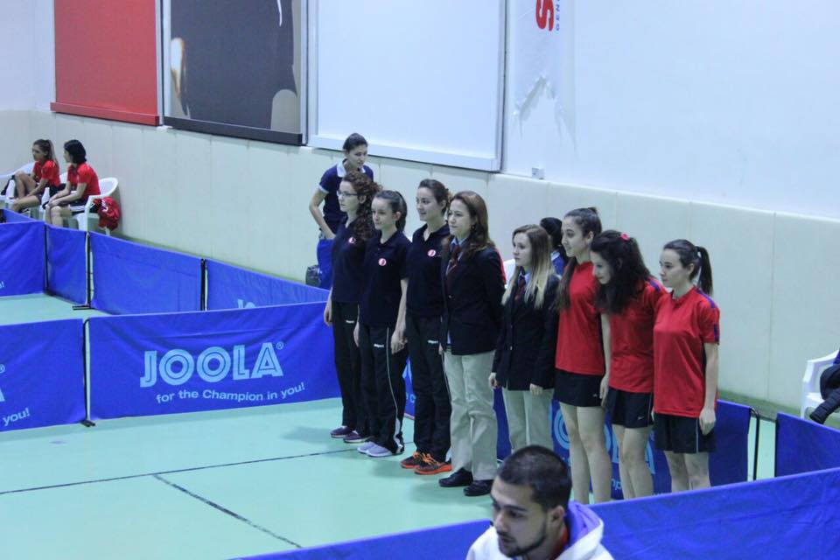
Gaziantep Üniversitesi Kız Masa Tenisi Takımımız Ünilig (F) Grubu Ankara Müsabakalarında 3. Oldu

2017 Yılı KICK BOKS Şampiyonasında Sporcularımız
Altın Ve Bronz Madalya Kazandı

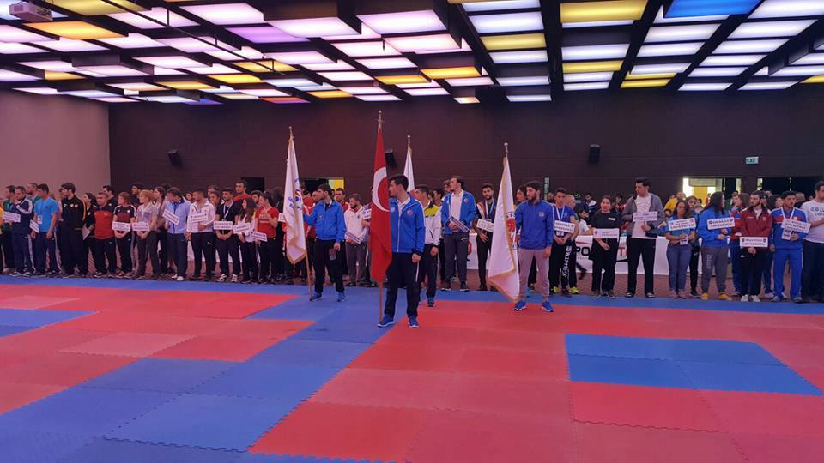

Konukoğlu Gençlere Seslendi: Başarıya Adım Adım Gidin

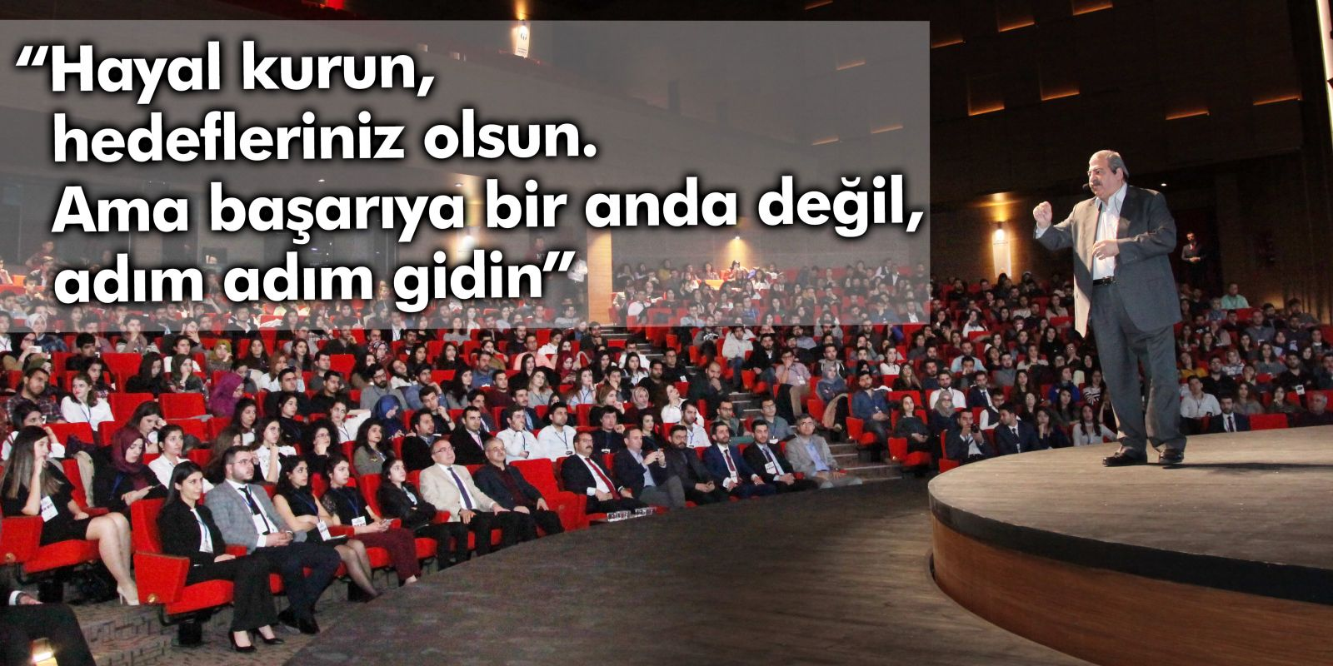

Gaziantep Üniversitesi Mühendislik Topluluğu tarafından düzenlenen Kariyer Günleri’nin ikinci gününde konuşan SANKO Holding Onursal Başkanı Abdulkadir Konukoğlu, “Hayal kurun. Hedefleriniz olsun ama başarıya bir anda değil, adım adım gidin” tavsiyesinde bulundu.
Prof. Dr. Kozbe’den “Mezopotamya’da Kadın” Konferansı
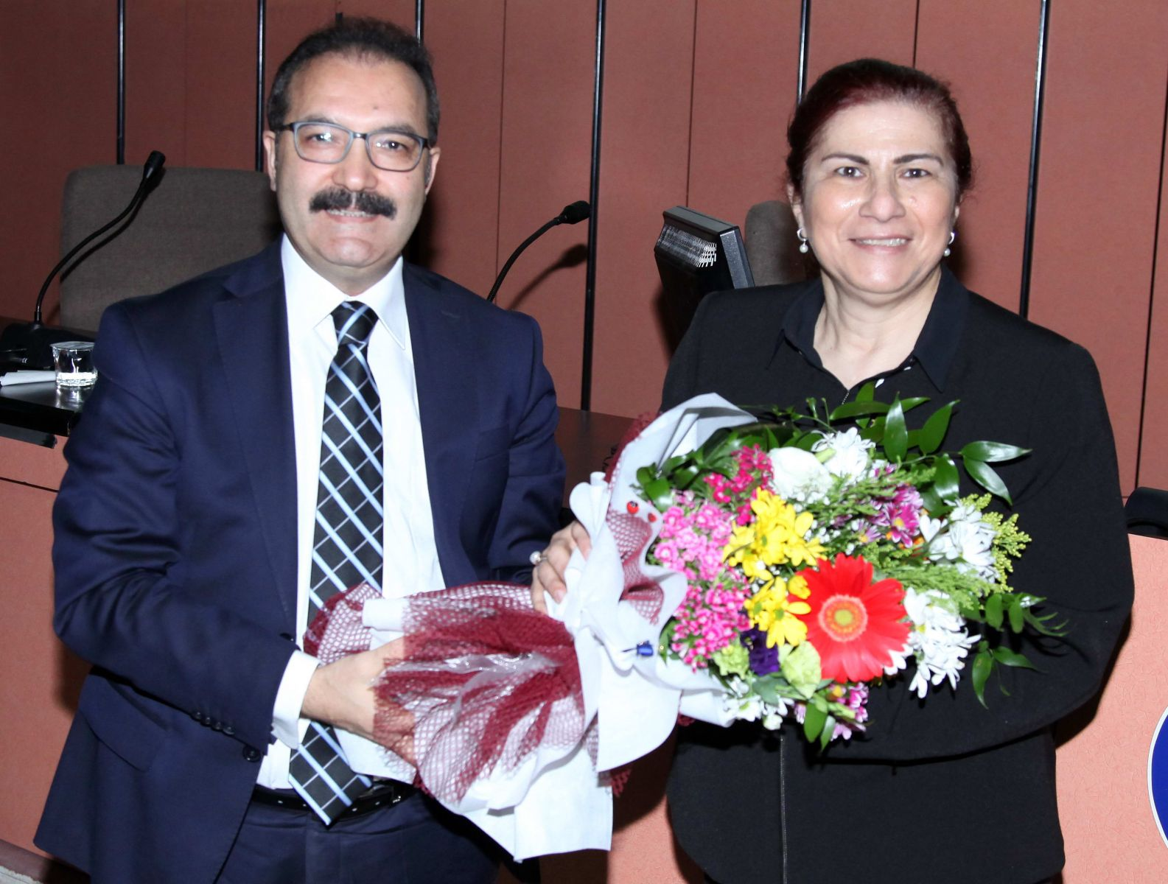
Batman Üniversitesi Rektör Yardımcısı Prof. Dr. Gülriz Kozbe tarafından “8 Mart Dünya Kadınlar Günü” etkinlikleri çerçevesinde, Gaziantep Üniversitesi (GAÜN) İnşaat Mühendisliği Konferans Salonu’nda “Mezopotamya’da Kadın” konferansı verildi.
GAÜN Arkeoloji Müzeler ve Yerel Tarih Topluluğu tarafından düzenlenen konferansın açılışında konuşan Rektör Prof. Dr. Ali Gür, Mezopotamya’nın dünya coğrafyasında apayrı bir yeri olduğunu, insanlık tarihinin orada başlayarak geliştiğini belirterek, “Mezopotamya suyun iki yakası Fırat ve Dicle, bir de buna Nil’i katarsanız insanlık medeniyetinin oluşum tarihini kısaca özetlemiş olursunuz” dedi.
GAÜN’de Hadis Karşıtlığının Arka Planı Konulu
Konferans Verildi
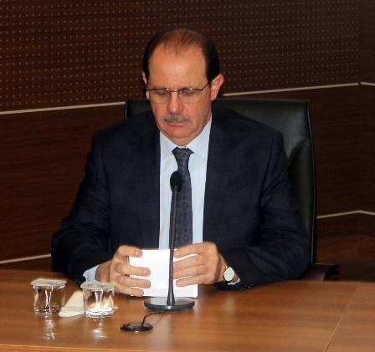
Gaziantep Üniversitesi (GAÜN) Dayanışmaya Umut Yolu Topluluğu tarafından düzenlenen Bayburt Üniversitesi Rektörü Prof. Dr. Selçuk Coşkun’un konuşmacı olarak katıldığı “Hadis Karşıtlığının Arka Planı” konulu konferans gerçekleştirildi.
Bayburt Üniversitesi Rektörü Prof. Dr. Coşkun, konuşmasında özellikle son dönemlerde, son yüzyılda Türkiye’de ve diğer İslâm ülkelerinde hadis ve sünnet karşıtlığının artan bir oranda devam etmesinin sebeplerini açıklayarak, bunun aslında sadece dini anlama, yaşama derdiyle değil de uluslararası siyasetle de bir bağlantısının olduğuna vurgu yaptı.
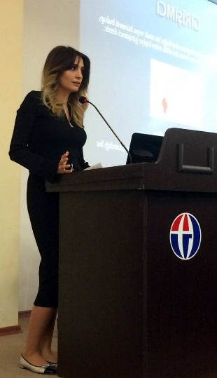
Umutgül Bulut Girişimciliğin Sırlarını Anlattı
Gaziantep Üniversitesi (GAÜN) Endüstri 4.0 Topluluğu tarafından düzenlenen konuşmacılığını Umutgül Bulut’un yaptığı “Kadın Girişimcilik ve E-Ticaret” konulu söyleşi Endüstri Mühendisliği’nde gerçekleşti.
Girişimcilik adına attığı adımları, kadın girişimcileri ve kurucusu olduğu e-ticaret sitesi hakkında katılımcıları bilgilendiren Bulut, bir girişimcinin olmazsa olmaz üç özelliğinin cesaret, bilgi ve yetenek olduğunu vurguladı. Bulut, “Girişimcilik yaptığınız zaman kar amacı gütmekle birlikte gelecek zararı da kabullenmeniz gerekir. Bu riski yönetebilmeniz için cesur olmanız gerek ve bu cesareti de sadece bilgi dağarcığınızdan sağlarsınız. Bilgi dağarcığınız geniş ise yapacağınız iş hakkında yeterli bilgiye sahipseniz siz zaten cesur insanlarsınızdır. Tabii ki en önemli unsur yetenek. Ürettiğiniz ürünü sunacağınız alanlarda örneğin üretim, maliyet, finansman konusunda belli bilgilere sahip oluyor ve bu yetenekleri yönetebiliyor olmanız gerekir” şeklinde konuştu.
Avukat Balcı: Hukuk Toplumu Yoksa Hukuk Devleti Hayaldir
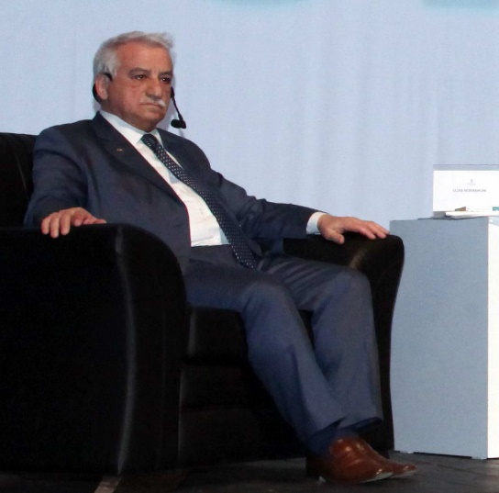
Avukat Muharrem Balcı tarafından Gaziantep Üniversitesi (GAÜN) İlahiyat Fakültesi Konferans Salonu’nda “Hukuk Devletine Giden Yolda Basamak Taşları” konferansı verildi.
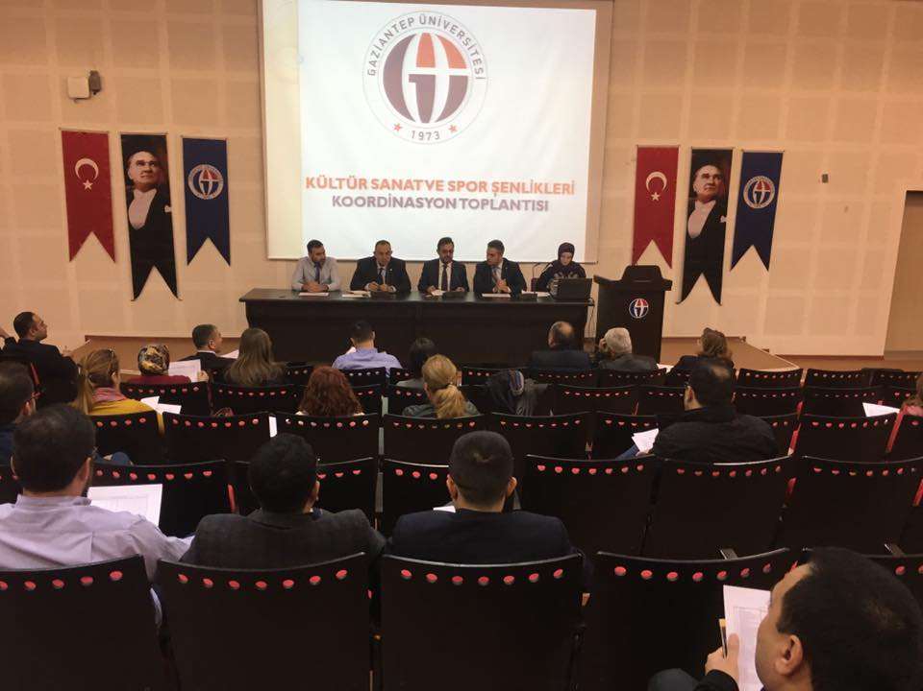
GAÜN Anadolu Öğrenci Topluluğu tarafından düzenlenen konferansta Av. Balcı, hukuk devleti olabilmesi için bir hukuk toplumunun olması gerektiğini belirtti. Devleti oluşturan öğelerden birisi toplum, halk, diğeri toprak, coğrafya bir diğerinin de irade olduğunu hatırlatan Balcı, “İrade toplumun iradesi. Coğrafyamız, toprağımız var ama bu irade olmadan olmuyor. Bu irade hukuk devleti oluşturacaksa kendisinin bir hukuk toplumu olması gerekiyor. Ülkemizde bir hukuk toplumu yok çünkü toplumun hukuk toplumu olması için hukuk bilgisine sahip olması gerekiyor” diye konuştu.
Kültür Sanat ve Spor Şenlikleri Koordinasyon Toplantısı
Gaziantep Üniversitesi 22. Geleneksel Kültür Sanat ve Spor Şenlikleri için toplantı yapıldı.

GAÜN’de Yazar Yanık İle Edebiyat ve Psikoloji Üzerine Söyleşi
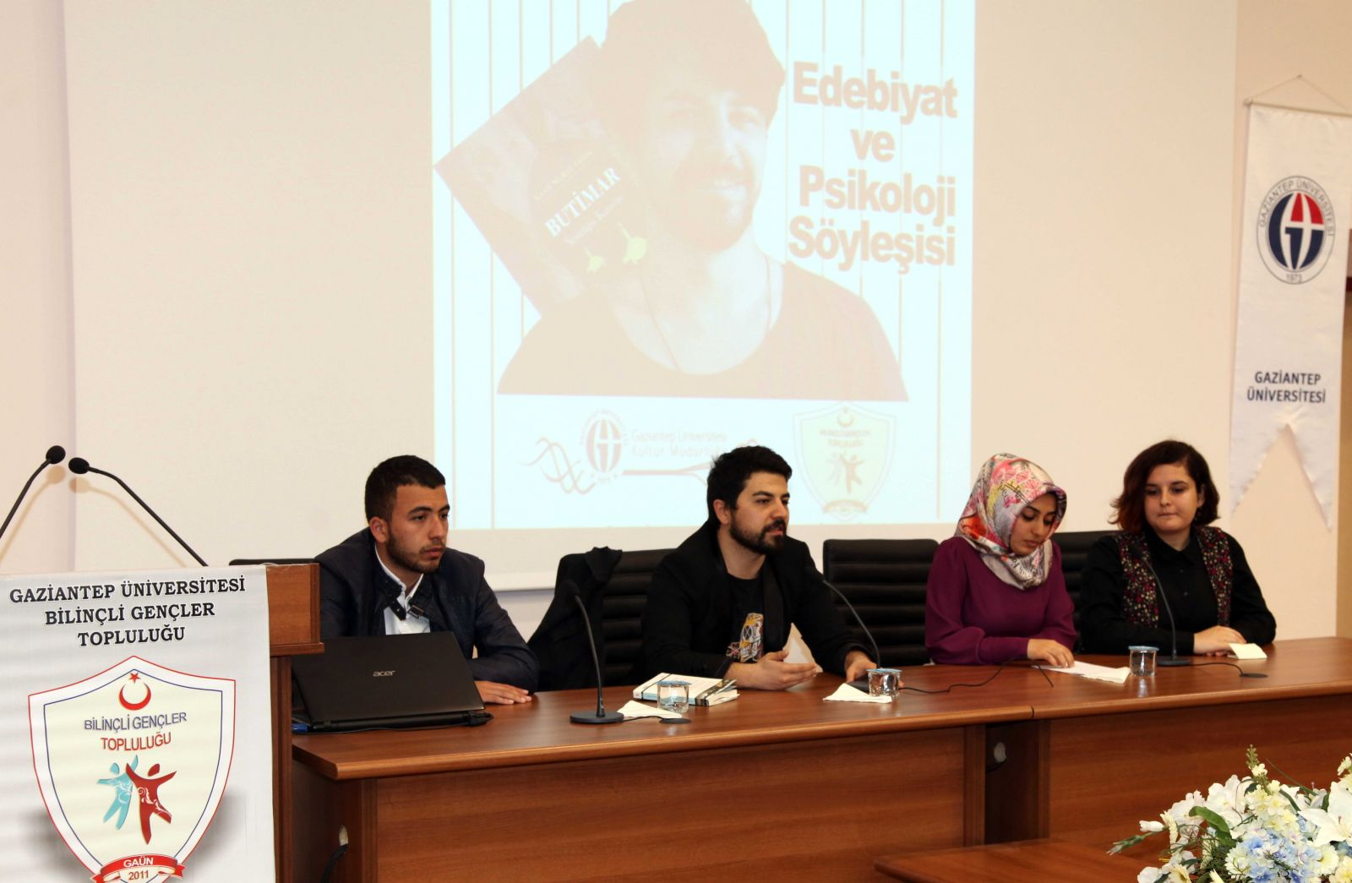
Gaziantep Üniversitesi (GAÜN) Bilinçli Gençler Topluluğu tarafından düzenlenen konuşmacılığını Yazar Kaan Murat Yanık’ın yaptığı “Edebiyat ve Psikoloji” konulu söyleşi Eğitim Fakültesi Konferans Salonu’nda gerçekleştirildi.
Psikolojinin son zamanlarda bütün dünyada oldukça önem kazanan bir disiplin, bilim haline geldiğini belirten Yazar Yanık, psikolojiyi edebiyattan ayrı olarak düşünmediğini çünkü edebiyatın bir anda insanın yazıya geçirilmiş hali olduğunu ifade etti. Psikolojinin insanın ruh halini tayin, tesis, tetkik eden bir bilim olduğu için psikoloji ve edebiyatın birbirinden ayrı düşünülemeyeceğini vurguladı.
Bayanlar TUSF Futsal 1.Liginde
Gaziantep Üniversitesi Namağlup Şampiyon

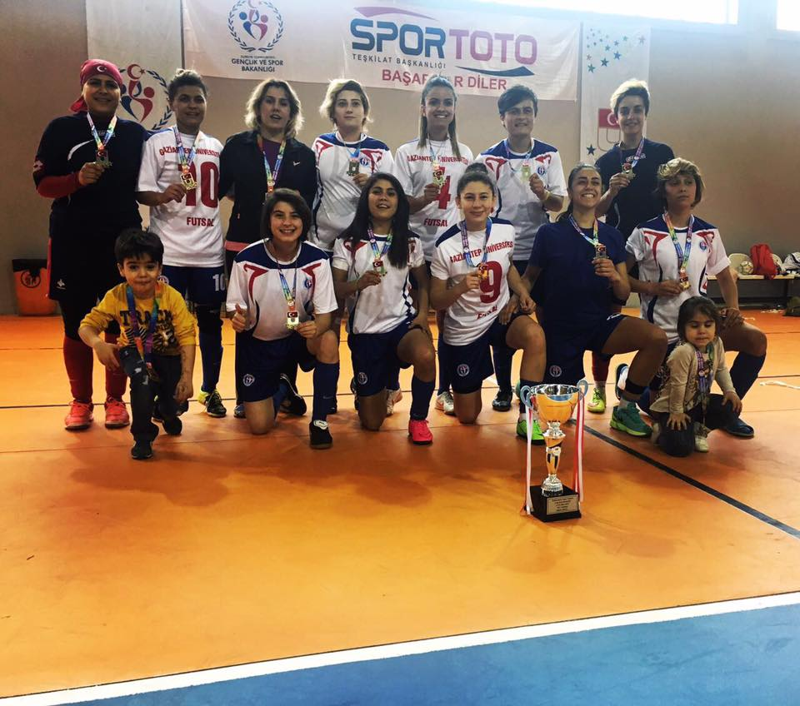
TUSF Futsal 1.Liginde Namağlup şampiyon olan Bayan Takımızın Sporcularını ve antrenörleri Zeliha Abakay ve Uğur Abakay hocamızı kutlar, Başarılarının Devamını Dileriz.

GAÜN Kreş ve Anaokulu Öğrencilerinin Tiyatro Oyunu Beğeniyle İzlendi

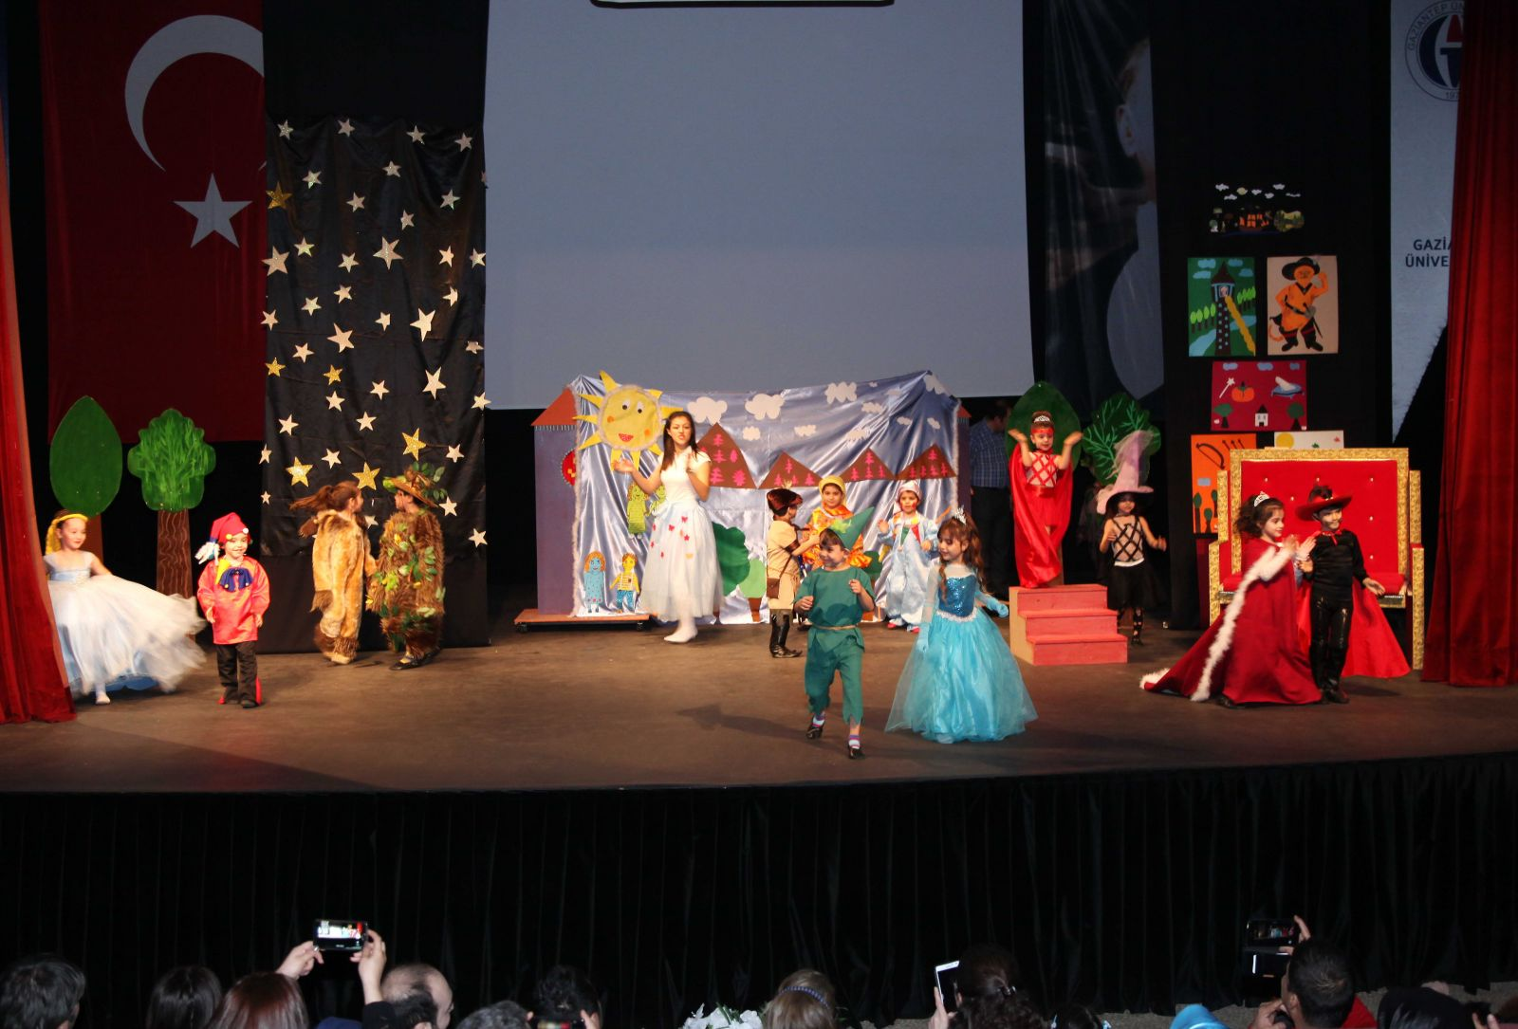
Gaziantep Üniversitesi (GAÜN) Sağlık Kültür ve Spor Dairesi Başkanlığına bağlı Kreş ve Anaokulu Müdürlüğü tarafından okul öncesi öğrencilere yönelik “Reggio Emilia” (Yaratıcı Düşünceyi Destekleme ve Programlı Çalışma) adlı uygulamalı tanıtım programı düzenlendi.
Atatürk Kültür Sahnesinde düzenlenen etkinlikte; Yaratıcı Bilginler sınıfı tarafından kendi yaratıcılıklarıyla sözlerini oluşturdukları “Kırmızı Bantlı Kız” adlı tiyatro oyunu sergilendi. Beğeniyle izlenen programda; Kreş ve Anaokulu Öğretmenlerinden Lütfiye Kırcılı Reggio Emilia Eğitim Yaklaşımı Programı hakkında katılımcıları bilgilendirerek, eğitim boyunca çocuklarla birlikte yaptıkları faaliyetler hakkında sunum yaptı.
Rektör Prof. Dr. Ali Gür Yemekhanede Öğrencilerle Çanakkale Menüsü Yedi
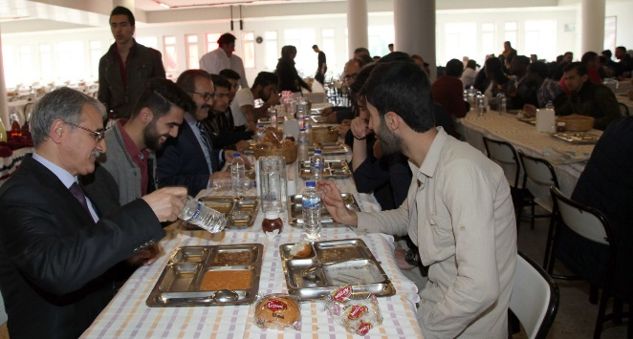
Gaziantep Üniversitesi’nde akademik, idari personel ve öğrencilere 18 Mart Çanakkale Zaferi’nin yıldönümü nedeniyle buğday çorbası, üzüm hoşafı, ekmek ve su menüsü verildi.
GAÜN Öğrenci Yemekhanesinde öğrencilerle birlikte Çanakkale menüsü yiyen GAÜN Rektörü Prof. Dr. Ali Gür, Çanakkale ruhunun kolay kazanılmadığını vurgulayarak, bir taraftan kıtlık, yoksulluk bir taraftan iman ve vatan sevdası açlığa, düşmana karşı direnmeyi aynı zamanda yedi düvelle savaşacak kadar da öz yüreği ortaya konulduğunu kaydetti.
GAÜN’de Türk Dünyası Müzikleri Konseri
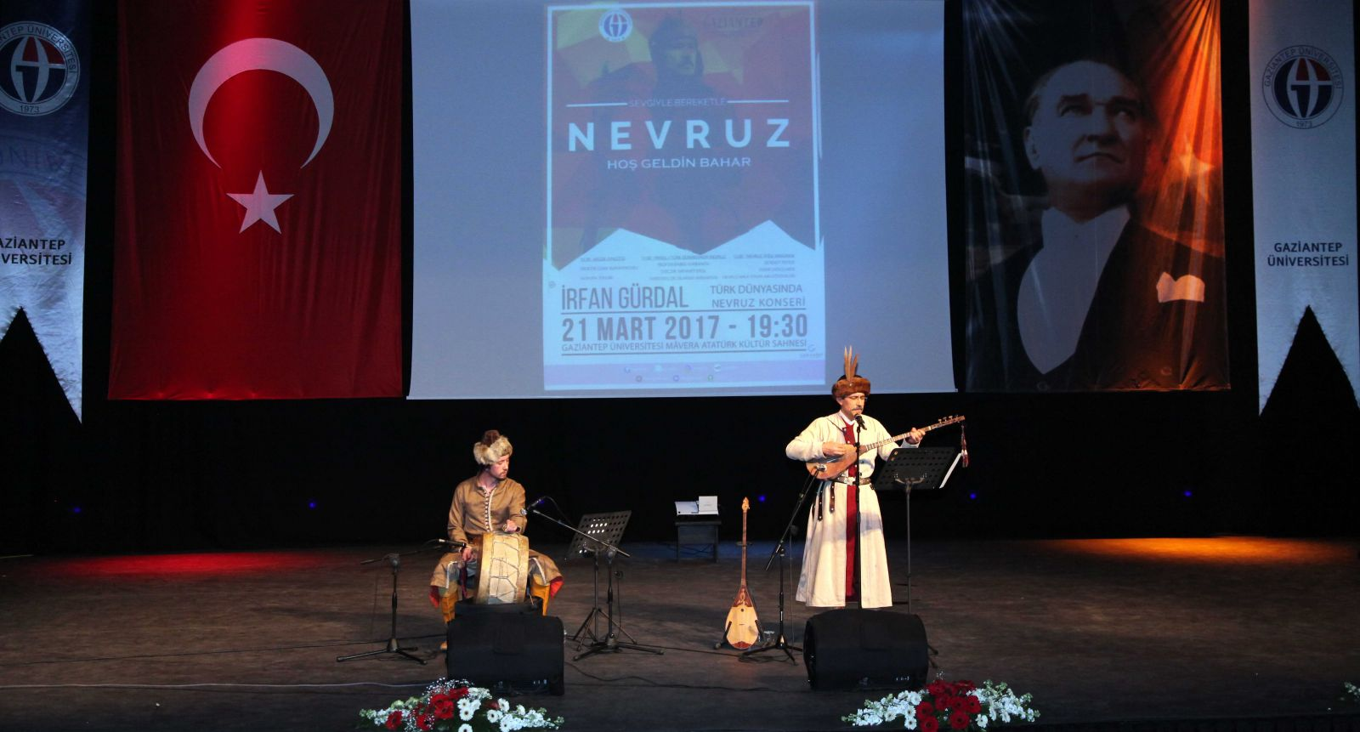
Gaziantep Üniversitesi Öğrenci Toplulukları tarafından Atatürk Kültür Sahnesinde düzenlenen konserde, Kültür Bakanlığı Türk Dünyası Müzikleri Topluluğu Kurucusu Sanatçı İrfan Gürdal tarafından “Türk Dünyası Müzikleri Konseri” gerçekleştirildi.
Üniversitemizdeki öğrenci Topluluklarının Temsilcileriyle Kahvaltı Programına Katıldık
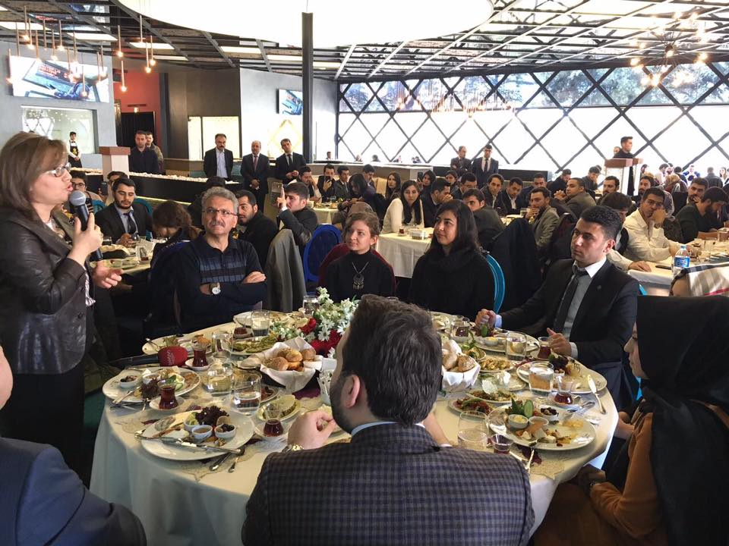
Büyükşehir Belediye Başkanımız Sn. Fatma ŞAHİN'in, Büyükşehir Başkan Vekili Osman TOPRAK'ın katılıp ev sahipliği yaptığı kahvaltı programına Üniversitemizdeki öğrenci topluluklarının temsilcileriyle katıldık. Misafirperverliklerinden ötürü teşekkür ederiz.

GAÜN’de “Seyit Onbaşı’dan Ömer Halisdemir’e Kurtuluştan Dirilişe” Konseri

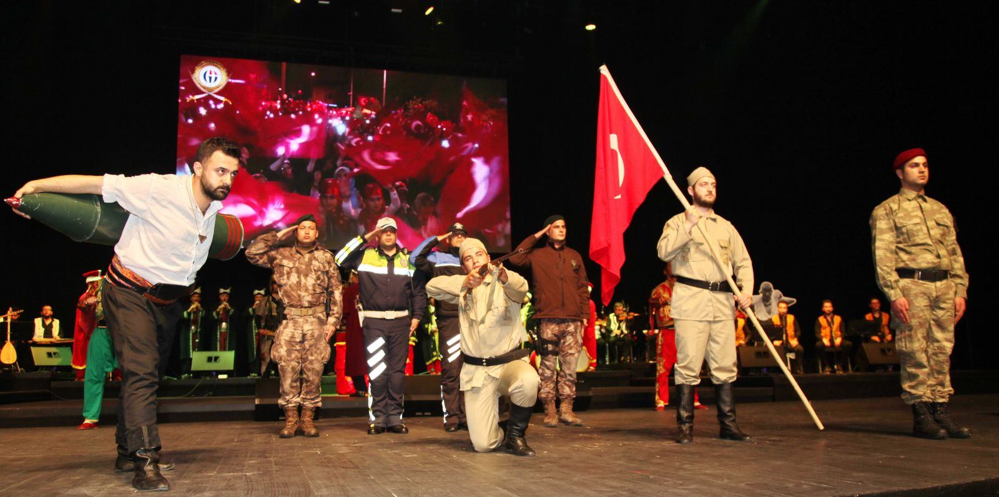

Gaziantep Üniversitesi (GAÜN) Kültür Müdürlüğü ve Gaziantep Büyükşehir Belediyesi işbirliğiyle düzenlenen “Seyit Onbaşı’dan Ömer Halisdemir’e Kurtuluştan Dirilişe” konserinde konuşan Rektör Prof. Dr. Ali Gür, “Bu millet tarih boyunca devletsiz kalmadı ve hiçbir zaman da düşmana boyun eğmedi. Bunu Seyit Onbaşı gibiler bütün imkânsızlığa rağmen kendi gücünden çok daha üzerini iman kuvvetiyle etrafındaki eratla birlikte başardı ve yeniden bir tarih yazılarak yok edilmek üzere gelinen Çanakkale’de yok olarak gitmek zorunda kaldılar” diye konuştu.
Konuşan Damlalar Tiyatro Oyunu

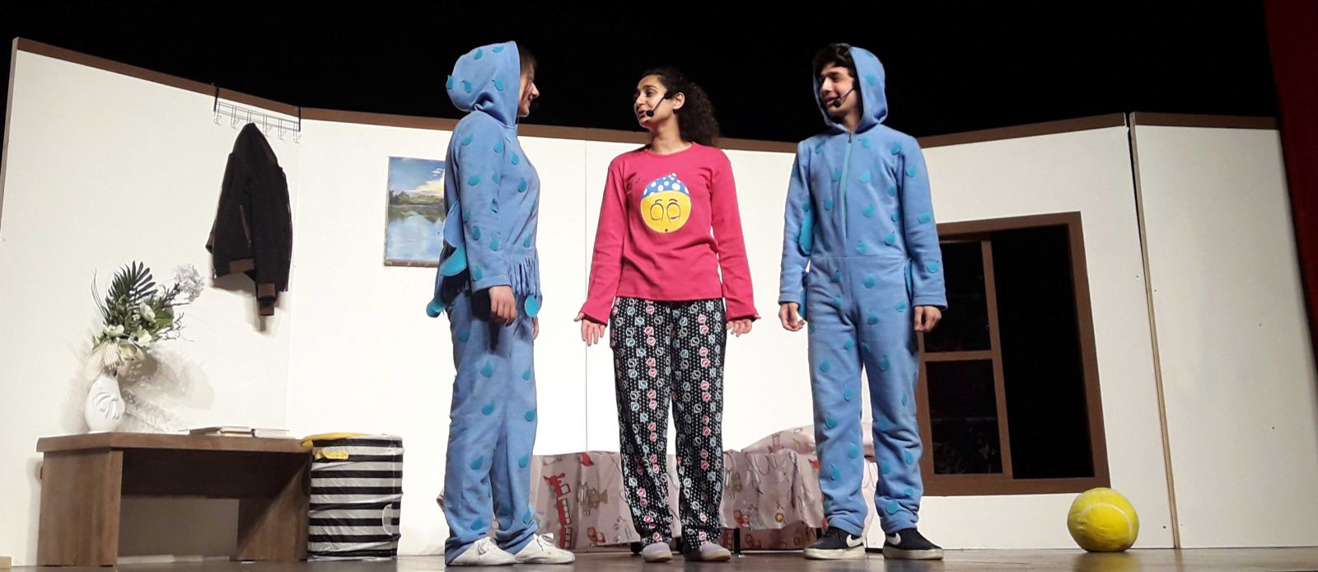

Gaziantep Üniversitesi Çevre Topluluğu (GÜÇET) ile Gaziantep Su ve Kanalizasyon İdaresi (GASKİ) işbirliğiyle 22 Mart Dünya Su Günü olması nedeniyle su tasarrufunu konu edinen “Konuşan Damlalar” adlı tiyatro oyunu sahnelendi.
Doç. Dr. Emine Koban’dan Hedeflenen İş Hayatındaki Etik Değerler Konferansı

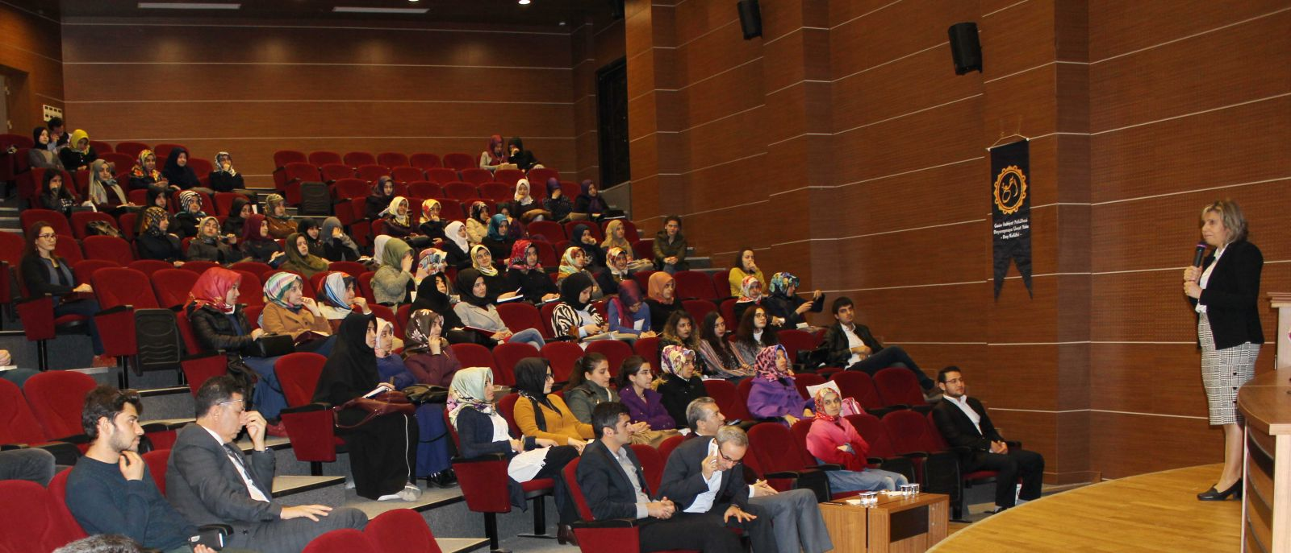

Gaziantep Üniversitesi (GAÜN) Dayanışmaya Umut Yolu Topluluğu tarafından düzenlenen konuşmacılığını GAÜN Öğretim Üyesi Doç. Dr. Emine Koban’ın yaptığı “Hedeflenen İş Hayatındaki Etik Değerler” konferansı İlahiyat Fakültesi Konferans Salonu’nda gerçekleştirildi.
Prof. Dr. Özkul Çobanoğlu: Türk Gençliği Türk Mitolojisini İyi Bilmeli

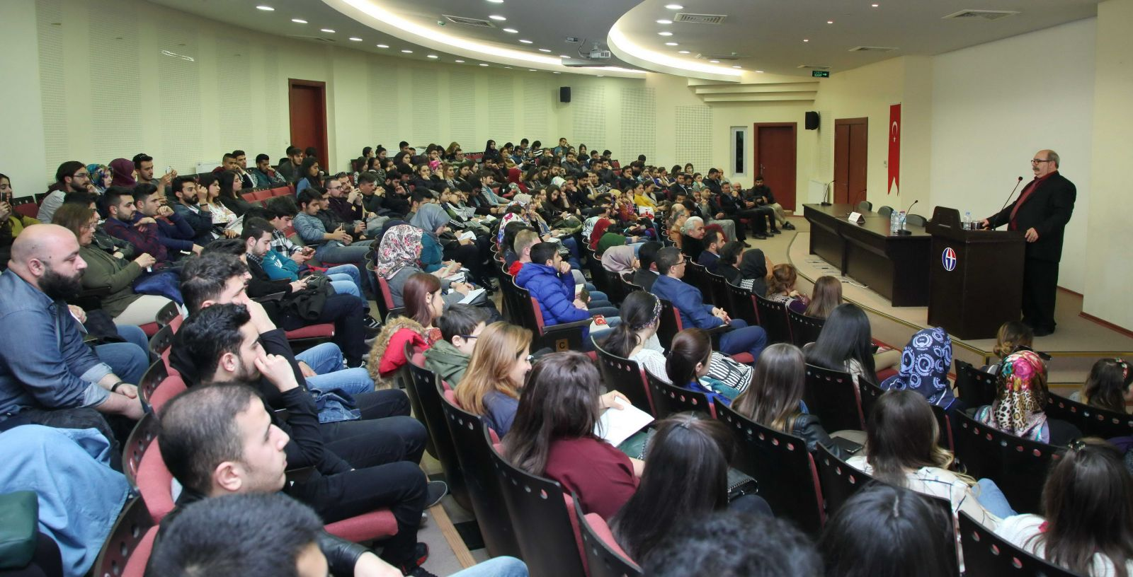

Hacettepe Üniversitesi Edebiyat Fakültesi Türk Halk Bilimi Bölüm Başkanı Öğretim Üyesi Prof. Dr. Özkul Çobanoğlu tarafından Gaziantep Üniversitesi (GAÜN) Mühendislik Fakültesi Dekanlık Binası Konferans Salonu’nda “Türk Mitolojisinden Perspektifler” konferansı verildi.
GAÜN’den Ortaokul Öğrencilerine Engelsiz Yaşam Parkuru

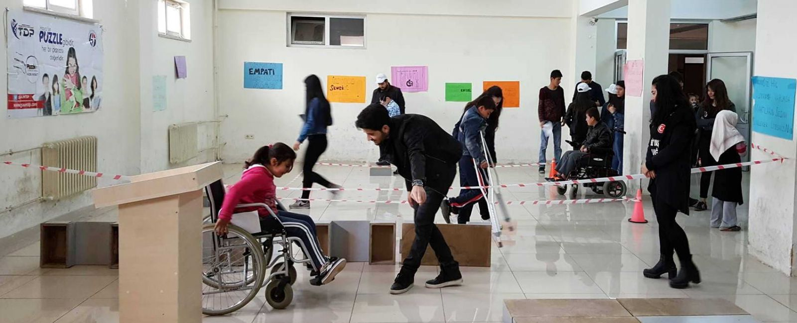

Gaziantep Üniversitesi (GAÜN) Toplumsal Duyarlılık Projeleri (TDP) Ofisi tarafından “Engelsiz Yaşam” Projesi çerçevesinde Pazarlama ve Reklamcılık Bölümü ile Engelsiz Yaşam Topluluğu gönüllü öğrencilerin katılımıyla Sarısalkım Ortaokulu ve Sarısalkım İmam Hatip Orta Okulu’nda engelsiz yaşam parkuru oluşturarak, öğrencilere uygulamalı eğitim verdi.

Futsal Deplasmanlı Süper Lig Müsabakası
GAÜN 12 - Uludağ Universitesi 6

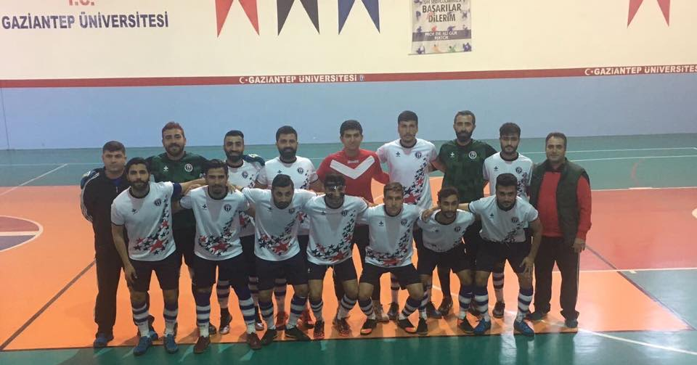

Başkanlığımız Adına Hocalarımız BESYO Müdürümüz Doç. Dr. Mürsel BİÇER ve Spor Müdürümüz Doç. Dr. Uğur ABAKAY ile Sporcularımızı tebrik eder başarılarının devamını dileriz.
GÜDAT İkinci Dönem Faaliyetlerine Devam Ediyor

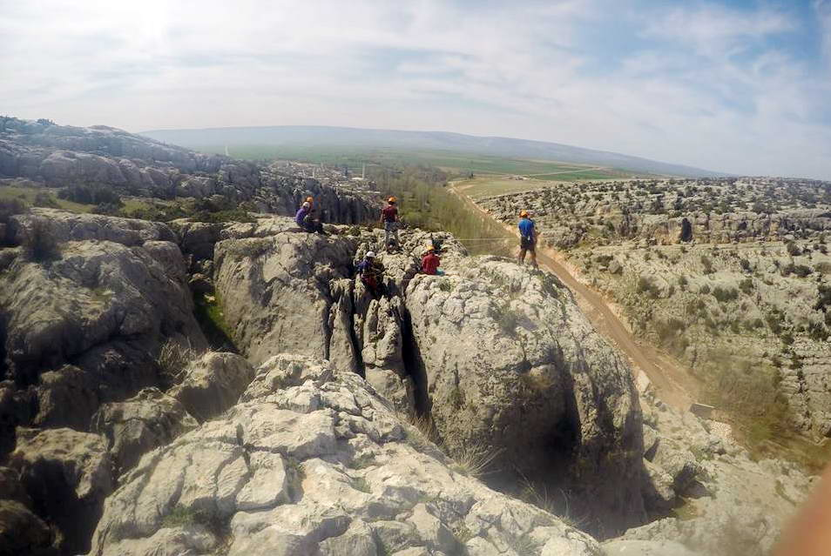
Gaziantep Üniversitesi Dağcılık Topluluğu (GÜDAT) ikinci dönem faaliyetlerine yaz temel gelişim kampı ile devam ediyor. GÜDAT Lideri Murat Özbak, topluluk üyelerinin dönemin başında aldıkları yaz temel eğitimlerini yaz temel gelişim kampı ile birlikte hem hatırladıklarını, hem de kendilerini geliştirmek üzere eğitimlerini almaya devam ettiklerini ifade etti. Yaz temel gelişim kampının önümüzdeki yıl gelecek olan yeni üyelere en iyi eğitimi vermek amacıyla gerçekleştirilen bir kamp olduğunu kaydeden Özbak, “Bu kampta, dönem başında inişleri ve tırmanışları yaptıkları sistemlerin nasıl yapıldığını öğrenen üyelerimizin kampı sorunsuz bir şekilde tamamladıkları için mutluyuz.
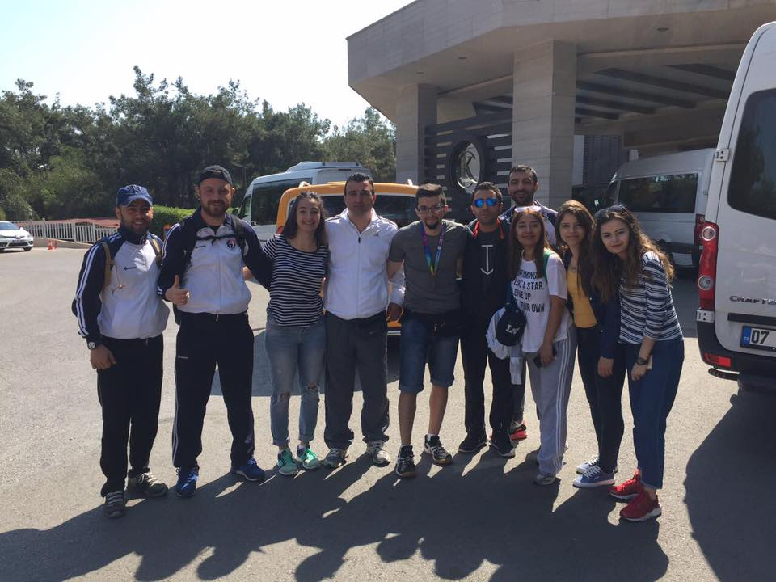
Gaziantep Üniversitesi Badminton Takımı Ferdi Müsabakalarda Erkeklerde Türkiye 3.sü Oldu
Gaziantep Üniversitesi Badminton takımı gurupta üçüncü oldu aynı zamanda ferdi müsabakalarda erkeklerde Türkiye üçüncüsü olarak turnuvayı tamamladı. Antrenör ve Sporcularını tebrik ediyor, başarılarının devamını diliyoruz.
Gaziantep Üniversitesi 22.Geleneksel Kültür Sanat ve Spor Şenlikleri Kapsamında Turnuvalarımız Başladı

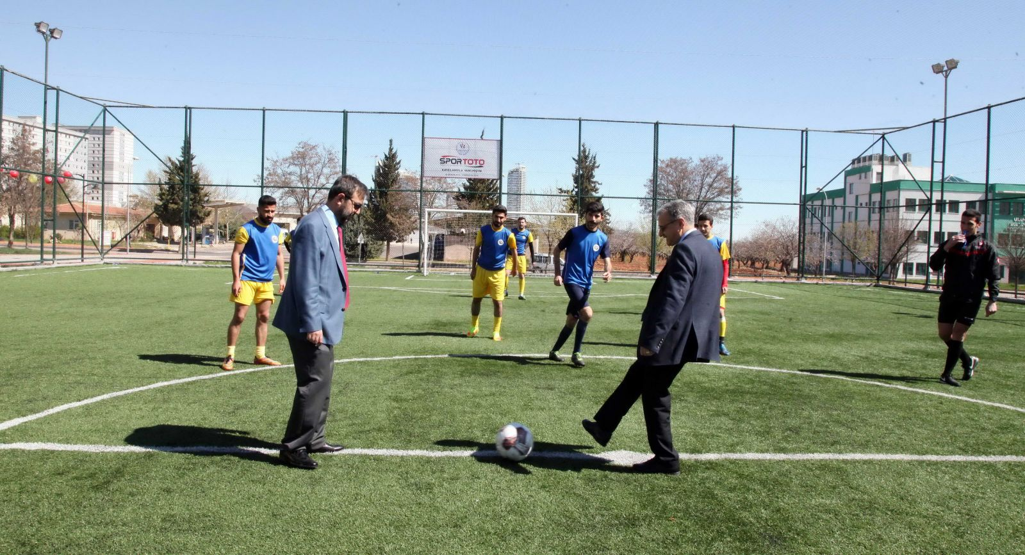
Gaziantep Üniversitesi (GAÜN) Sporium’da Bahar Şenlikleri kapsamında organize edilen futbol turnuvasına Eski Rektör Yardımcısı Prof. Dr. Hilmi Bayraktar ve Prof. Dr. Metin Bedir tarafından start verildi.
GAÜN Öğretim Üyesi ve Spor Koordinatörü Doç. Dr. Uğur Abakay, Gaziantep Üniversitesi 22. Geleneksel Bahar Şenlikleri kapsamında fakülteler arası basketbol, futbol, voleybol, satranç, ses, fotoğraf yarışması dallarında müsabakaların başlatıldığını, bu kapsamda futbol turnuvalarının açılış maçı yapıldığını belirtti.
Prof. Dr. Gündoğan’dan “Başkaldırı Dayanışma ve Etik” Konferansı

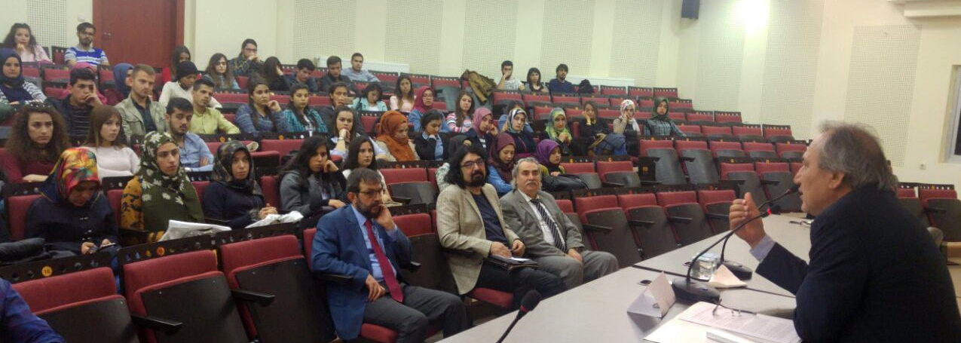

Muğla Sıtkı Koçman Üniversitesi Öğretim Üyesi Prof. Dr. Ali Osman Gündoğan tarafından Gaziantep Üniversitesi (GAÜN) Mühendislik Fakültesi Konferans Salonu’nda “Başkaldırı Dayanışma ve Etik” konulu konferans verildi.
İlahiyat Fakültesi - Mühendislik Fakültesi Voleybol Erkek Müsabakasında İlahiyat Fakültesi Hükmen Galip Sayılmıştır.

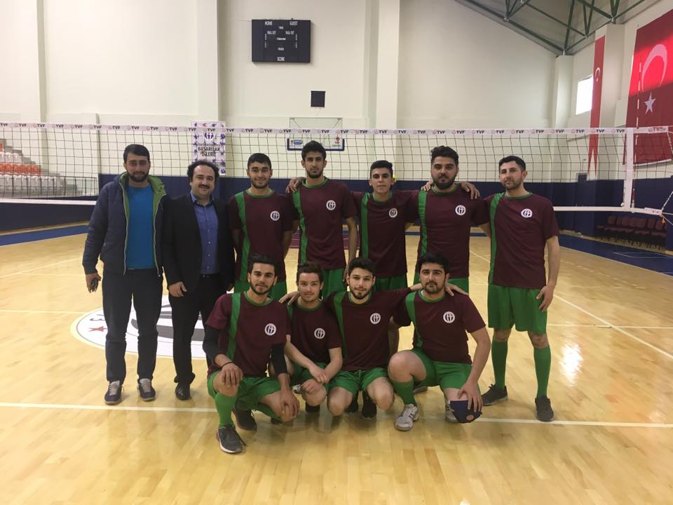
Gaziantep Üniversitesi Koşamayanlar İçin Koşuyor

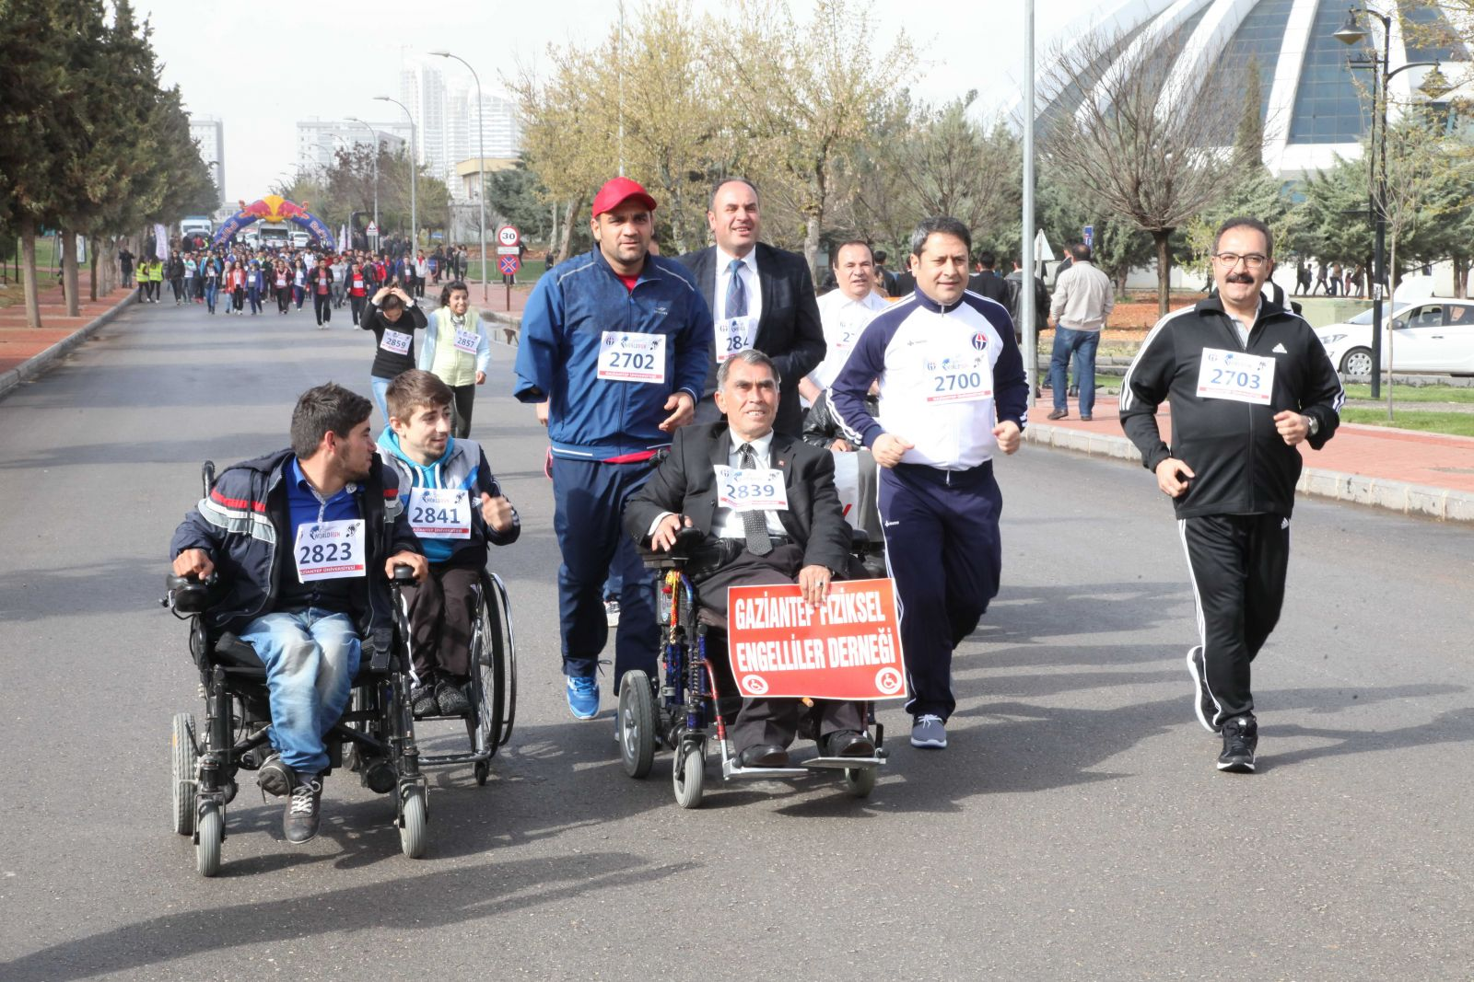

Gaziantep Üniversitesi Spor Koordinatörlüğü ve Kültür Müdürlüğü-Engelsiz Yaşam Topluluğu tarafından Engelsizim Projesi kapsamında hazırlanan ”Wings for Life Campus Run Farkındalık Koşusu”na katılan AB Bakan Yardımcısı Şahin ve GAÜN Rektörü Prof. Dr. Ali Gür engellilerle birlikte koştu.
Sanatçı Murat Danacı’dan “Çevre ve Toplum Duyarlılığı” Konferansı
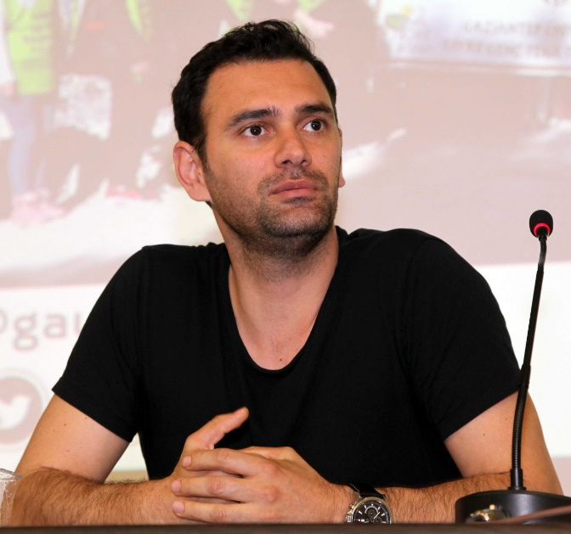
Gaziantep Üniversitesi (GAÜN) Çevre Topluluğu tarafından düzenlenen Tiyatro ve Sinema Sanatçısı Murat Danacı’nın konuşmacı olarak katılıdığı “Çevre ve Toplum Duyarlılığı” konferansı GAÜN Mühendislik Fakültesi Konferans Salonu’nda gerçekleşti.
Çevre ve toplum duyarlılığı çok küçük yaştan itibaren başladığını, birden bire kazanılabilecek bir konu olmadığını belirten Sanatçı Murat Danacı, çocukluktan itibaren bu bilgiyi, beceriyi ve anlayışı çocuklarımıza verilmesi gerektiğine dikkat çekti. Danacı, “Bir insanın çiğnediği sakızı bile yere atmaması aslında çok büyük bir duyarlılıktır.
Erkek Futbol Müsabakalarında Turizm Myo-Hukuk Fakültesi Karşısında 10-4 Galip Gelmiştir.

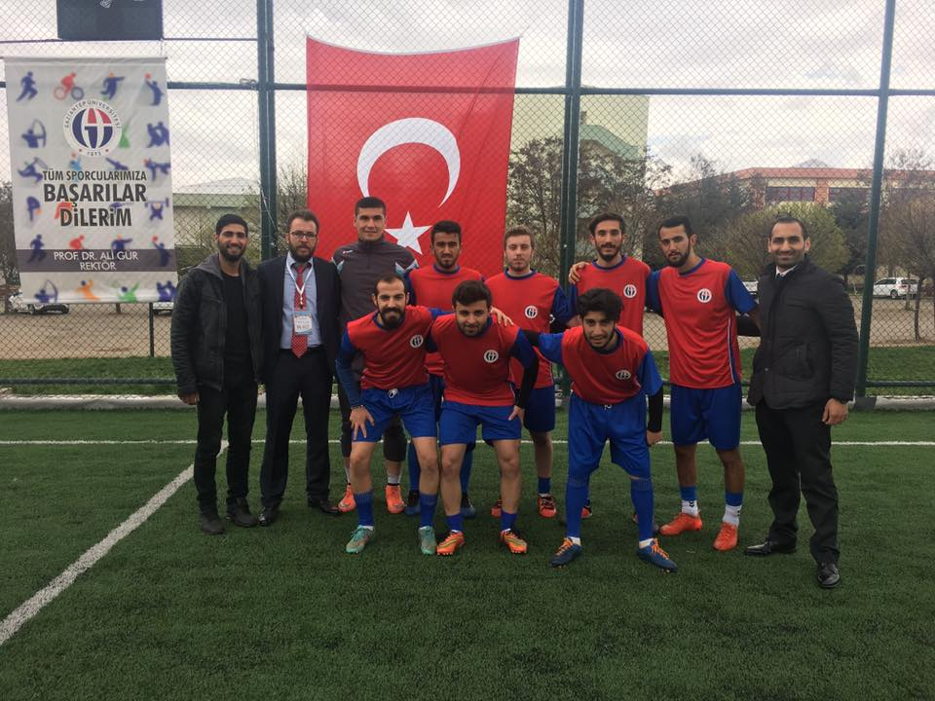
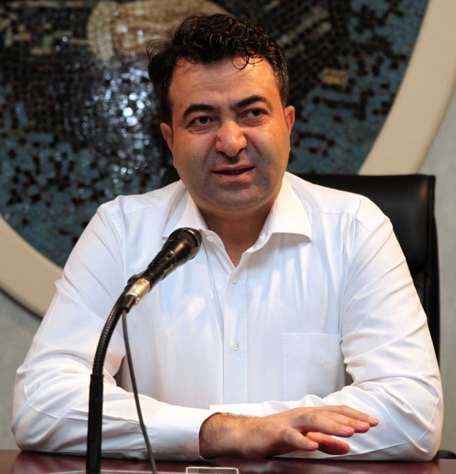
Üniversiteyi Kazanmak mı Kendini Kazanmak mı?

Gaziantep Üniversitesi (GAÜN) Fen Edebiyat Fakültesi Ömer Asım Aksoy Konferans Salonu’nda Çizgi Ötesi Topluluğu tarafından düzenlenen etkinlikte, Yazar Bülent Ata tarafından “Üniversiteyi Kazanmak mı Kendini Kazanmak mı?” konulu konferans verildi.

GAÜN Engelsiz Yaşam Topluluğuna Üye Öğrencilerimiz, Tekerlekli Sandalye Basketbol Maçlarına Katılarak Engelli Sporcuları Desteklediler.
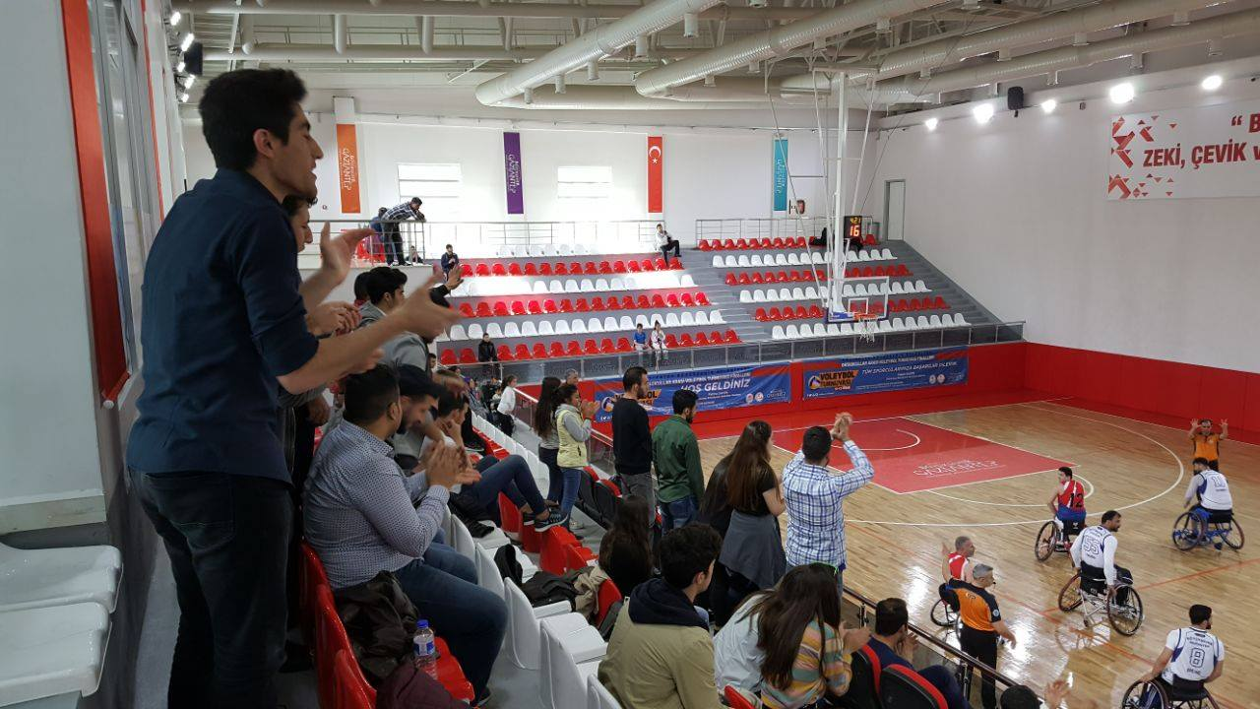

GAÜN’de “Medeniyet Öncülerimiz” Konulu Söyleşi

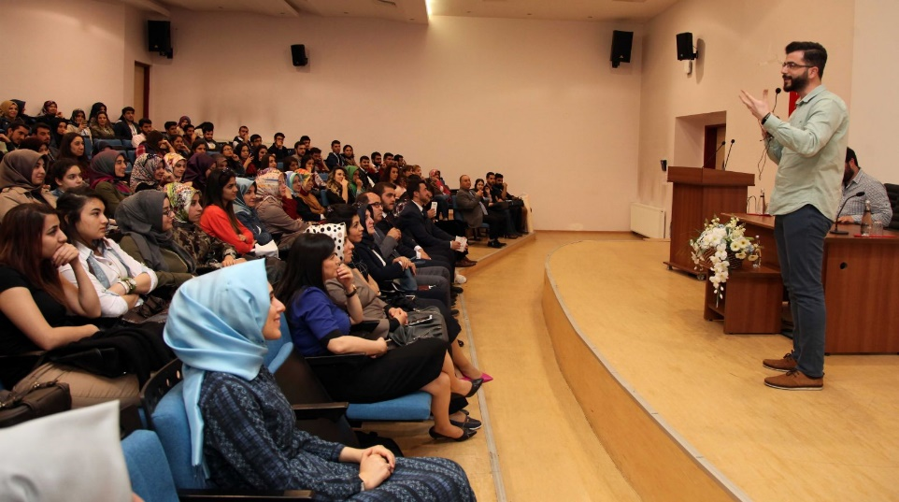

Gaziantep Üniversitesi (GAÜN) Yeniler Topluluğu tarafından düzenlenen ve Halil İbrahim Uzun ve Mustafa Toprak’ın konuşmacı olarak katıldığı “Medeniyet Öncülerimiz” konulu söyleşi Eğitim Fakültesi Konferans salonunda düzenlendi.
Kültür Müdürlüğü Engelsiz Yaşam Topluluğunca Düzenlenen İşaret Dili Kursu Büyük İlgi Görüyor

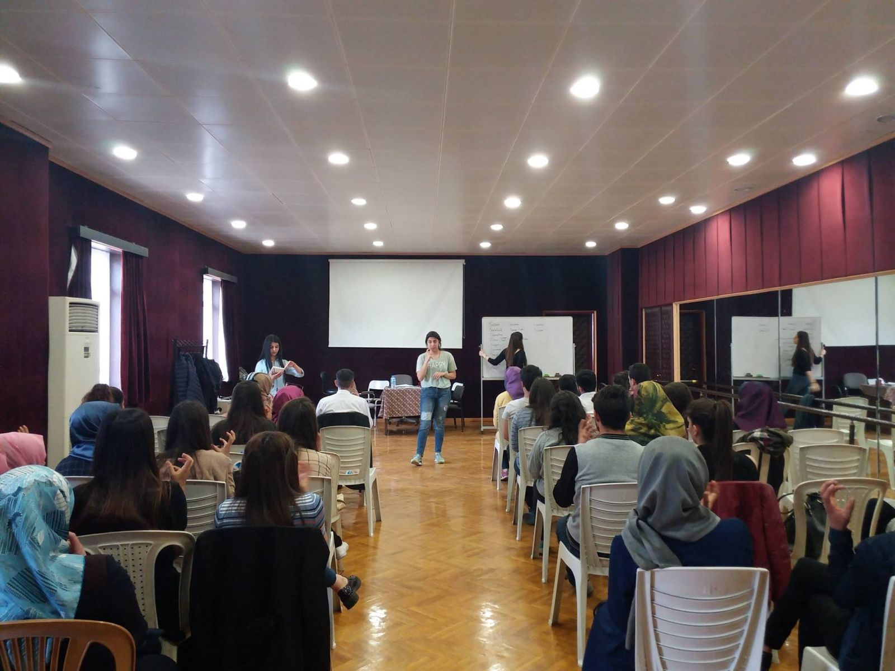
İslahiye Myo-Mühendislik Fakültesini Bayan Voleybol Kategorisinde 2-1 Mağlup Etti.
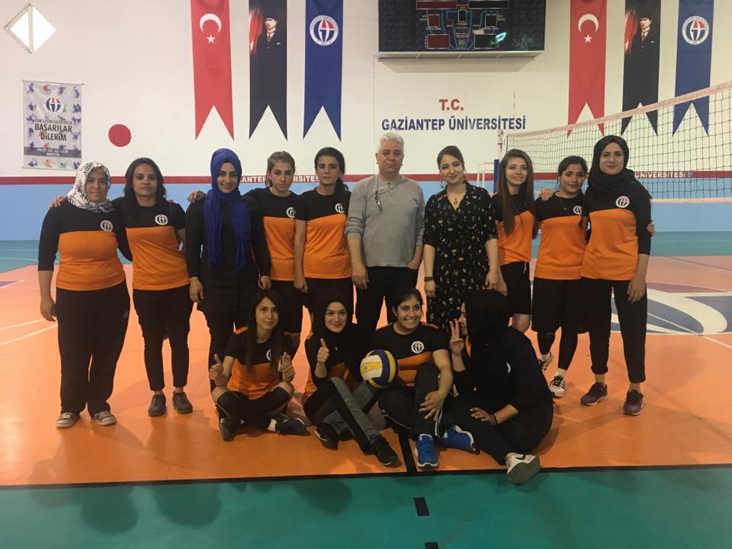
Futbol Turnuvası 1.2.3. ler Ödüllerini Spor Koordinatörümüz Doç.Dr. Uğur ABAKAY’dan Aldılar.

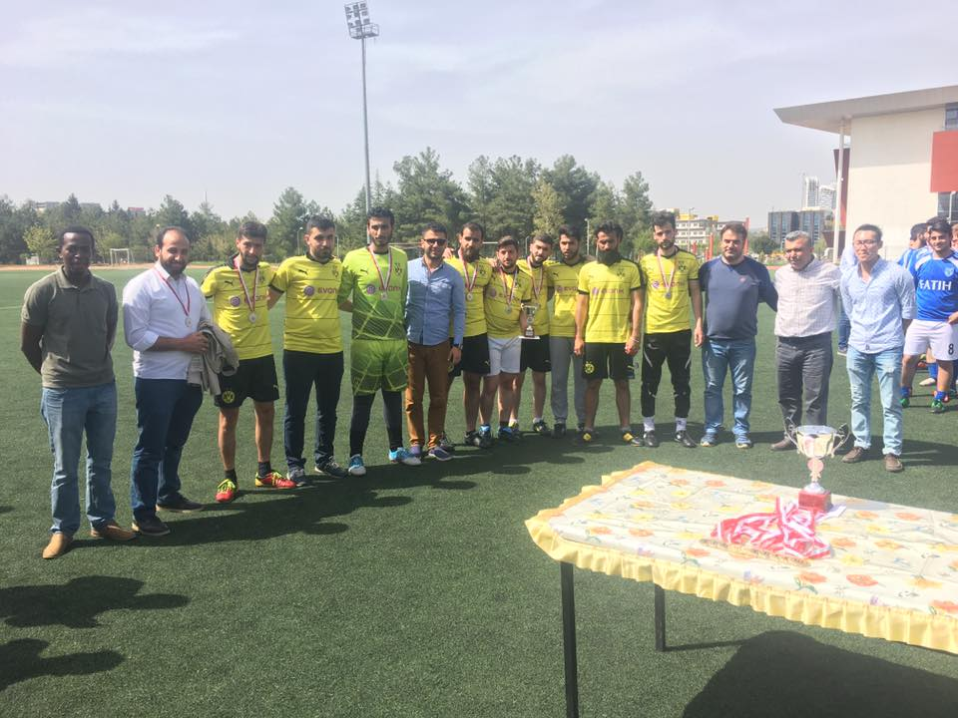
Gaün Spor Koordinatörlüğü Ve Uluslararası Öğrenci Topluluğu tarafından Koordineli bir şekilde yapılan Futbol turnuvasının sonucunda 1.2.3. lere ödüllerini Spor Koordinatörümüz Doç.Dr. Uğur ABAKAY ile taktim ettik. Fairplay kazandı.

Osmanlıdan Günümüze Milli Egemenlik ve Atatürk Konferansına Yoğun İlgi

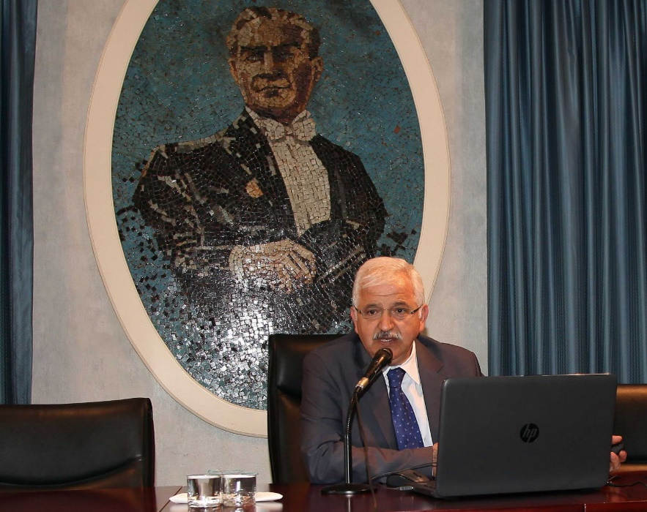
Gaziantep Üniversitesi (GAÜN)Fen Edebiyat Fakültesi Ömer Asım Aksoy Konferans Salonunda Necmettin Erbakan Üniversitesi Öğretim Üyesi Prof. Dr. Osman Akandere tarafından “Osmanlı’dan Günümüze Milli Egemenlik ve Atatürk” konferansı verildi. GAÜN Atatürkçü Düşünce Topluluğu ve Genç Katılım Topluluğu tarafından ortaklaşa düzenlenen konferansa yoğun bir ilgi ve katılım gözlendi.

Yamaç Paraşütünde Ayşenur Katırcı Birinci Oldu

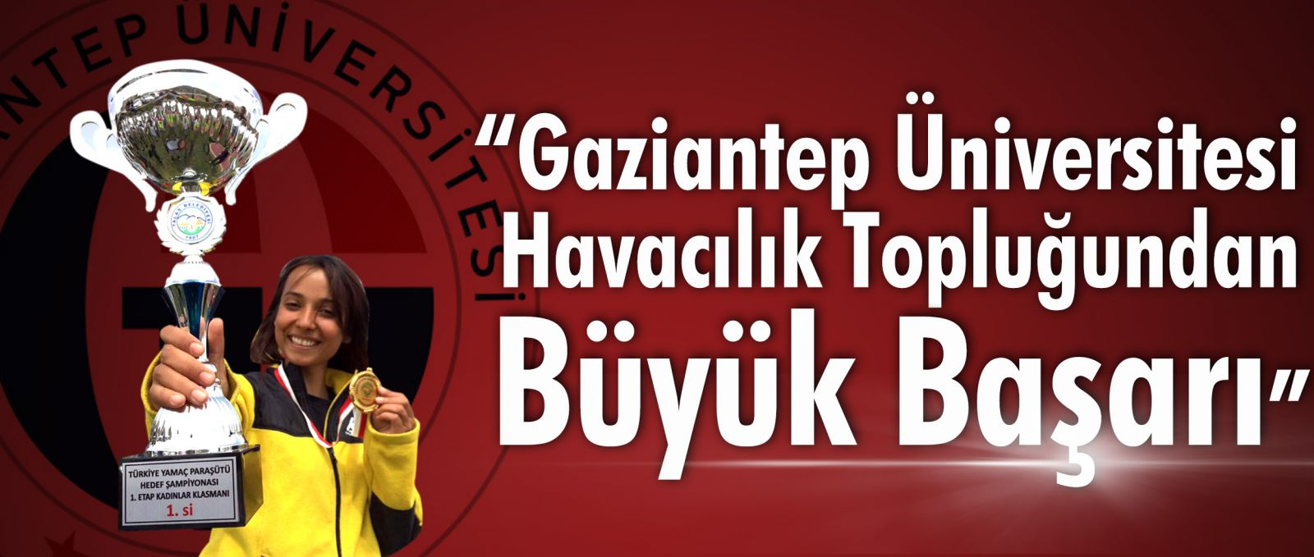

Gaziantep Üniversitesi (GAÜN) Havacılık Topluluğuna üye öğrenciler Kayseri’de düzenlenen Türkiye Hava Sporları Federasyonu ile Gençlik ve İl Spor Müdürlüğü tarafından ilk kez gerçekleştirilen Yamaç Paraşütü Hedef Şampiyonası 1. Ayak yarışmasında Ayşenur Katırcı bayanlar klasmanında birinci oldu.

GAÜN’de Afrika Günü Etkinliği Düzenlendi

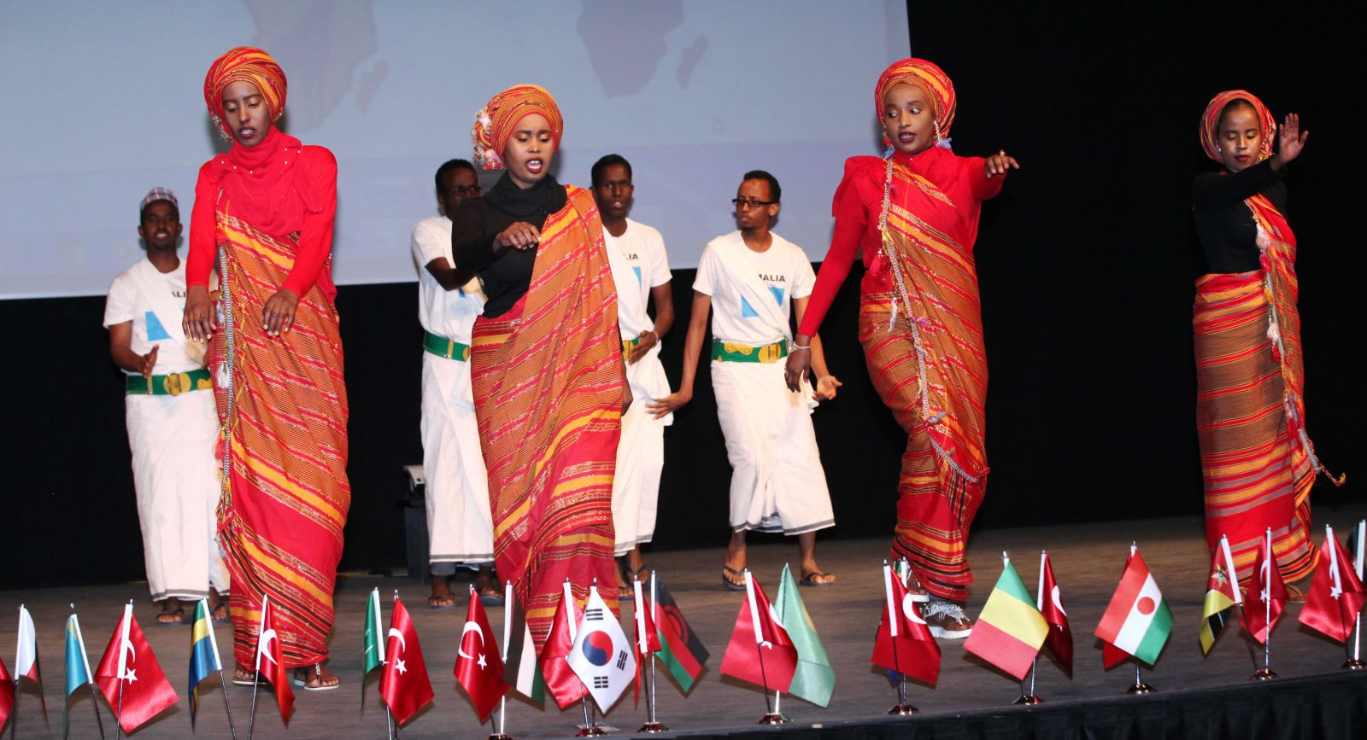

Gaziantep Üniversitesi (GAÜN) Uluslararası Öğrenciler Topluluğuna üye Afrikalı Öğrenciler tarafından hazırlanan “Afrika Günü” adlı etkinlik GAÜN Atatürk Kültür Sahnesinde yapıldı. 107 farklı ülkeden 3 bin 750 yabancı uyruklu öğrenci bulunan GAÜN’de, 44 Afrika ülkesinden 287 öğrenci eğitim görüyor.
GAÜN’de Davullu Zurnalı Bahar Şenliği Açılışı

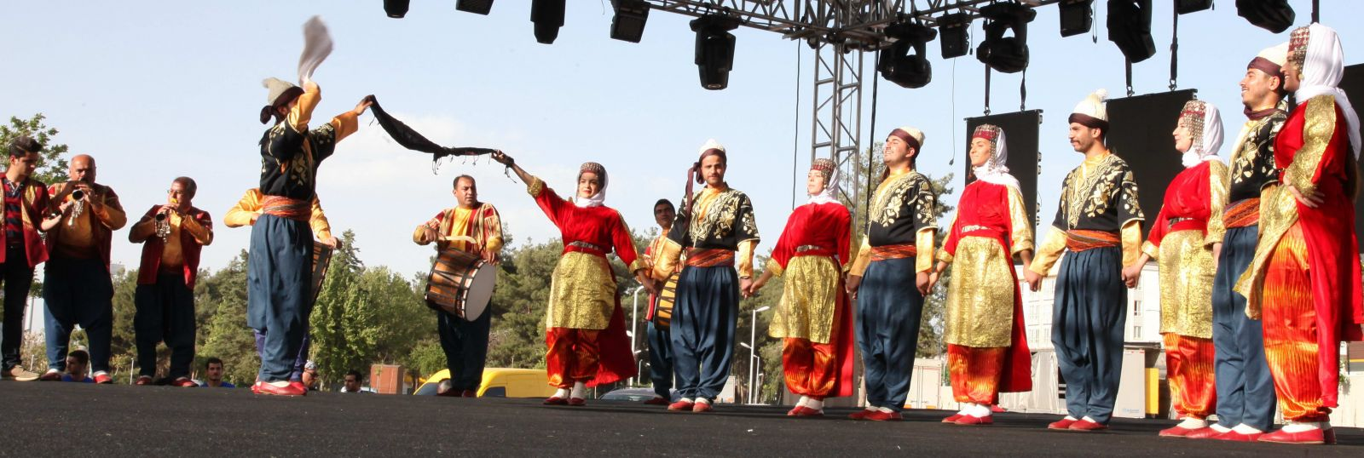
Gaziantep Üniversitesi (GAÜN) 22. Kültür Sanat ve Spor Şenliği davul-zurna eşliğinde Atatürk Kültür Sahnesi önünden başlayan şenlik kortejinin şenlik alanına gelmesiyle başladı. Rektör Prof. Dr. Ali Gür, şenlik alanında açılan stantları ziyareti sonrasında öğrencilere hitap etti. “Bu yıl çok çalıştınız. Gerek dersleriniz gerek Toplumsal Duyarlılık Projeleriyle yoğun çaba harcadınız. Eğlenmek, sanatsal, sportif ve bilimsel aktivitelerde hem eğlenerek hem de öğrenerek zaman geçirmek sizin de hakkınız.” dedi.
GAÜN Bahar Şenliklerinde Spor Ödülleri Sahibini Buldu

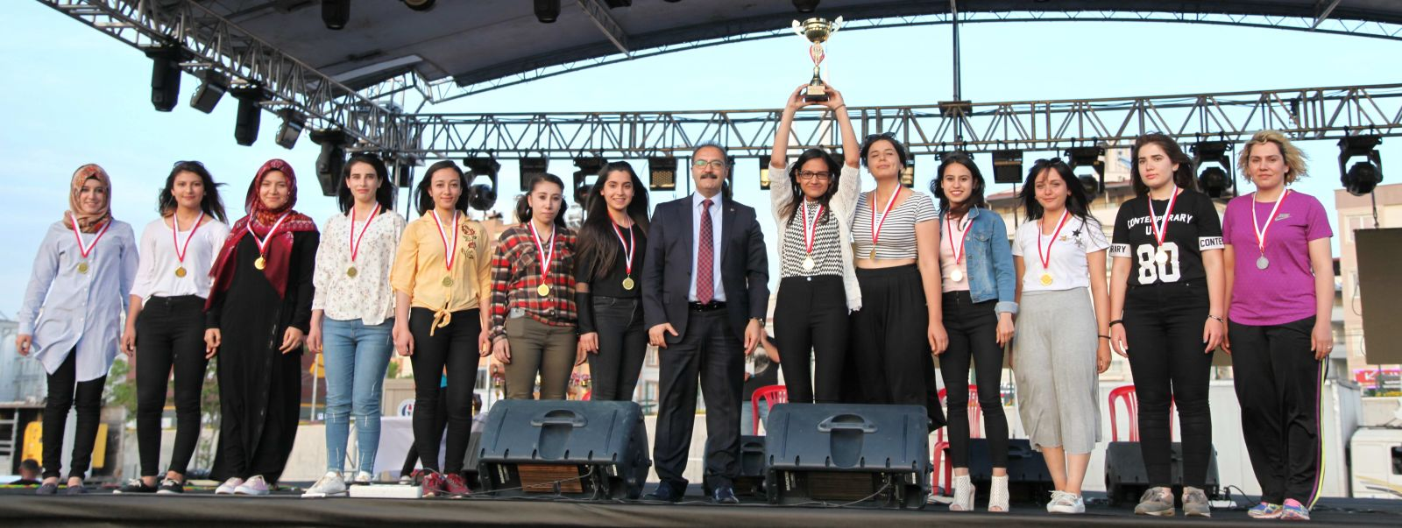

Gaziantep Üniversitesi (GAÜN) 22. Geleneksel Kültür Sanat ve Spor Şenlikleri kapsamında futbol, basketbol ve voleybol müsabakalarında dereceye giren öğrencilere ödülleri şenlik alanında düzenlenen törenle verildi.

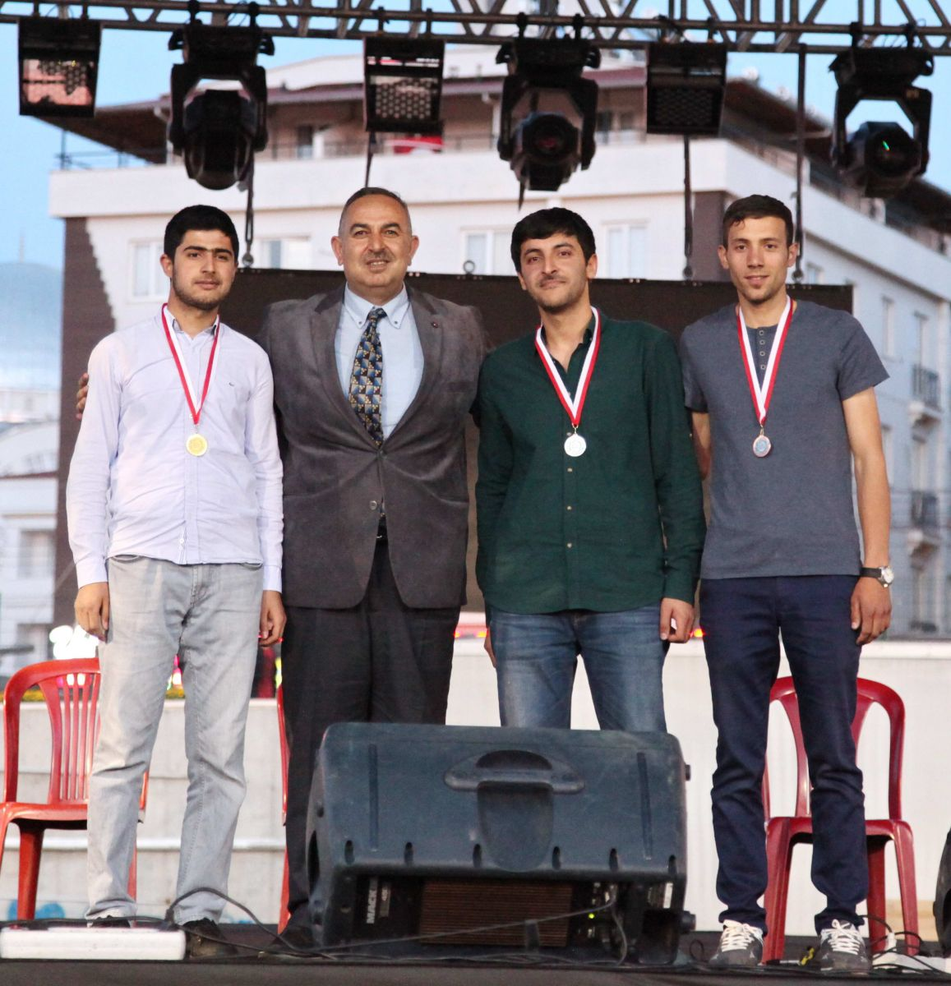

IV- KURUMSAL KABİLİYET ve KAPASİTENİN DEĞERLENDİRİLMESİ
_____________________________________________________________________________________

A- Üstünlükler
* Öğrenci odaklı çalışılması,
* Kısmi zamanlı öğrenci çalıştırma imkânının sağlanması,
* Spor ve kültür alanında sistemli çalışma sonucu ülke içi başarıların olması,
* Öğrenci toplulukları ile sivil toplum kuruluşları arasındaki işbirliğinin bulunması,
* Rehberlik ve Psikolojik Danışmanlık Hizmetlerinin veriliyor olması,
* Öğrenci Topluluklarının etkinliklerinin çeşitliliği nedeniyle öğrencilerin kötü alışkanlıklara yönelmesinin giderilmesi,
* Kanunlara ve Yönetmeliklere titizlikle uyulması,
* Yöneticiler arasında diyalog ve işbirliği,
* Çalışanların paylaşımcı ve özverili olması,
* Hiyerarşik yapının sağlıklı olarak işlemesi,
* Beslenme ve Barınma alanlarında Otomasyon uygulamalarının yapılıyor olması,
* Öğrencilere ve personelimize yönelik sosyal, kültürel ve sportif faaliyetlerin olması,
* Verilen hizmetlerde (Beslenme, Barınma ve Diğer Hizmetlerde) bugüne kadar herhangi bir olumsuzluğun yaşanmaması,
* Öğrenci danışma ve kariyer hizmetlerinin olması.

B- Zayıflıklar
* Öğrencilere sağlık hizmeti verilememesi,
* Nitelikli sağlık personeli bulunmaması,
* Mevcut personelin hizmet içi eğitiminin eksik olması,
*Açık ve kapalı alan spor tesislerinin yetersizliği yeni yapılan spor kompleksinin de ihtiyacı pek karşılayamaması,
* Sportif ve Kültürel faaliyetler için kullanılan araç sayısının yetersizliği,
* Üniversite birimlerinin birbirine uzaklığı nedeniyle ulaşım zorluğu,
* Arşivleme ve depolama bölümümüzün yetersizliği,
* Bursların merkezileşmesi nedeniyle sosyal konumu destek gerektiren öğrenciye yeterli maddi imkân sağlanamaması.
* Eleman yetersizliği, kalifiye ve nitelikli eleman eksikliği,

